Resolución del Pleno del Instituto de Transparencia, Acceso a la Información Pública y Protección de Datos Personales del Estado de México y Municipios, con domicilio en Metepec, Estado de México, de fecha diez de julio de dos mil diecinueve.

VISTO el expediente conformado con motivo del Recurso de Revisión 03616/INFOEM/IP/RR/2019, interpuesto por XXXXXXXXXXXXXXX, en lo sucesivo Recurrente o Particular, en contra de la respuesta del Sujeto Obligado, Ayuntamiento de Jilotzingo, se emite la presente Resolución, con base en los Antecedentes y Considerandos que se exponen a continuación:

ANTECEDENTES

I. Presentación de la solicitud de información.
El veintitrés de abril de dos mil diecinueve, el Particular presentó solicitud de acceso a la información pública a través del Sistema de Acceso a la Información Mexiquense (SAIMEX), ante el Ayuntamiento de Jilotzingo, misma que fue registrada con el número de folio 00020/JILOTZIN/IP/2019, mediante el cual requirió:

DESCRIPCIÓN CLARA Y PRECISA DE LA INFORMACIÓN SOLICITADA
Solicitud de información de alumbrado público en el archivo adjunto (Sic.)

MODALIDAD DE ENTREGA
A través del SAIMEX

Así mismo adjuntó un archivo electrónico denominado Archivo Adjunto a la Solicitud que contiene seis fojas que versan sobre la información siguiente:

“CAMBIO Y COMPRA DE LUMINARIAS EN EL ALUMBRADO PÚBLICO DEL MUNICIPIO JILOTZINGO
Modernización, Mantenimiento, Compra, Arrendamiento, Donación de Tecnología LED.
1.- Se requiere, número de luminarias que se remplazaron en las vías principal y ejes viales (Para referencia de vialidades, ver NOM-013-ENER-2013), vías primarias y colectores, vías secundarias residenciales tipo A, vías secundarias residenciales tipo B, vías residenciales tipo C y áreas verdes, plazas y techumbres. Así como, un listado con la cantidad de luminarias por cada una de las vías principal y ejes viales, vías primarias y colectores, vías secundarias residenciales tipo A, vías secundarias residenciales tipo B, vías residenciales tipo C y áreas verdes, plazas y techumbres.
2.- Se requiere, la cantidad de vías principal y ejes viales, vías primarias y colectores, vías secundarias residenciales tipo A, vías secundarias residenciales tipo B, vías residenciales tipo C y áreas verdes, plazas y techumbres. Así como, un listado con la cantidad de luminarias por cada una de las vías principal y ejes viales, vías primarias y colectores, vías secundarias residenciales tipo A, vías secundarias residenciales tipo B, vías residenciales tipo C y áreas verdes plazas y techumbres, en las que se ha llevado cambio de luminarias en el alumbrado público del municipio.
3.- Se requiere ¿cuánto se factura mensualmente? y ¿cuánto se recauda por derechos de alumbrado público?, y en su caso, el adeudo que se genera y ¿si ya se pagó o no la diferencia entre facturación y DAP? o si, ¿existe un saldo a favor del municipio?
Se requiere la información mes por mes del periodo de 1° de enero de 2014 al 30 de abril de 2019.
Se solicita adicionalmente, los estados de cuentas y los avisos recibos emitidos mes con mes por la Comisión Federal de Electricidad por el mismo periodo del 1° de enero de 2014 al 30 de abril de 2019.
De las empresas que han participado en licitaciones en el periodo del 1° de enero de 2014 al 30 de abril de 2019:
¿Cuántas empresas participantes en la licitación cumplían con las más de 100 000 horas de vida útil del luminario que se solicitaron?
De las empresas que cumplieron con las más de 100 000 horas de vida útil proporcionar los certificados de cumplimiento (prueba de las 6,000 horas)
De las empresas que cumplieron con las más de 100 000 horas de vida útil proporcionar los certificados de cumplimiento, ¿cuál fue la propuesta económica que presentaron? y me proporcione una copia simple.
4.- De las luminarias que se hayan remplazado en el municipio, ¿Qué tecnología son? ¿Qué marca son? ¿Qué potencian son? Para los años 2016, 2017, 2018 y los meses que van del año.
Y Solicito me proporcione el número de lámparas por potencias que fue sustituida (Tecnología y potencia anterior sustituida por Tecnología LED potencia actual),
5.- Me proporcionen las bases de licitación que se publicaron y que sirvieron de base para el reemplazo de las luminarias para el ALUMBRADO PÚBLICO en el municipio en los años 2016, 2017, 2018 y los meses que van del año.
6.- Solicito me proporcione el número de quejas que se han presentado por inconformidades en el alumbrado público a partir de la sustitución de la Tecnología LED en el municipio.
7.- Solicito me proporcionen información de las luminarias LED que el Gobierno Estatal ha donado en el 2016, 2017, 2018 y 2019, referente a: ubicación, potencia, cantidad, marca y modelo.

I.- PRESUPUESTO DEL SISTEMA DE ALUMBRADO PÚBLICO MUNICIPAL

- El importe por concepto de alumbrado público facturado por CFE en el municipio, desglosado ya sea por mes o bimestre, de los años 2013, 2014, 2015, 2016, 2017, 2018 y los meses que van de 2019.

- Situación actual de adeudo que tuviera el municipio por concepto de consumo de energía eléctrica en el alumbrado público ante CFE o cualquier otra empresa suministradora o autoabastecedora de energía eléctrica, y de existir el adeudo, favor de informar el desglose de los montos acumulados por mes y año o bien, por fecha desde la cual no se ha realizado pago alguno a la CFE o cualquier otra empresa por este concepto.

- La o las partidas presupuestales que se utilizaron y los montos que se erogaron dentro del presupuesto de egresos municipal para el mantenimiento del sistema de alumbrado público durante los años 2013, 2014, 2015, 2016, 2017, 2018 y los meses que van del 2019.

- La o las partidas presupuestales que se utilizaron y los montos que se pagaron por mes para cubrir la factura por concepto del consumo de energía eléctrica en el sistema de alumbrado público municipal de los años 2013, 2014, 2015, 2016, 2017, 2018 y los meses que van del 2019.

- En caso de que el mantenimiento preventivo, correctivo o la sustitución de luminarias (total o parcial) que integran el sistema público municipal se haya realizado por el municipio o una empresa privada, de 2013, 2014, 2015, 2016, 2017, 2018 y los meses que van del 2019; se requiere saber cuántas luminarias fueron sustituidas, arregladas o transformadas, así como las características y los lugares (avenidas y calles) donde se sustituyeron, colocaron, corrigieron o arreglaron.

- Informe cuantas licitaciones para el cambio de luminarias de alumbrado público se llevaron a cabo en los años 2016, 2017, 2018 y los meses que van del 2019 y el monto total que costo la licitación.

II.- INFRAESTRUCTURA DEL SISTEMA DE ALUMBRADO PÚBLICO

- Se solicita el censo de alumbrado público de los ejercicios 2016, 2017, 2018, 2019 o en su caso, el censo más reciente del municipio, en el que se desglose la siguiente información:

  - Cantidad de luminarias y balastros, el tipo de equipos, la capacidad (potencia), la ubicación (calle y/o colonia y/o delegación), y el tipo de poste en el que están montadas las luminarias (lámina, concreto, madera etcétera).

  - El Registro Permanente de Usuario (RPU o RPUs) asignado (s) al servicio de alumbrado público municipal tanto del servicio estimado como del servicio medido.
- La cantidad desglosada de luminarias y balastros instalados, el tipo de equipos y su capacidad (potencia) instalados en las avenidas principales del municipio.

- La cantidad de luminarias y balastros instalados, el tipo de equipos y su capacidad (potencia) instalados que poseen equipo de medición.

- De las licitaciones, informe del número de luminarias que se cambiaron por tecnología LED, la potencia en W y en que vialidades, colonias se instalaron en los años 2016, 2017, 2018 y los meses que van de 2019.

- Del censo anterior al censo más reciente de luminarias y balastros del sistema de alumbrado público municipal que exista en el municipio, que contenga la siguiente información:

- La cantidad de luminarias y balastros, el tipo de equipos, la capacidad (potencia), la ubicación (calle y/o colonia y/o delegación) y el tipo de poste en el que están montadas las luminarias (lámina, concreto, madera, etcétera).

- El Registro Permanente de Usuario (RPU o RPUs) asignado (s) al servicio de alumbrado público municipal tanto del servicio estimado como del servicio medido.

III.- COBERTURA (EXPANSIÓN) DEL SISTEMA DE ALUMBRADO PÚBLICO

- En caso de que el municipio haya realizado un proyecto de electrificación para ampliar el sistema de alumbrado público y ofrecer este servicio a la o las comunidades durante los años 2013, 2014, 2015, 2016, 2017, 2018 y los meses que van de 2019, solicito la siguiente información desglosada:

  - El monto total de la inversión,
  - El tipo o fuente de financiamiento (recurso propio, recurso estatal, recurso federal, crédito, arrendamiento, APP, etcétera),
  - La cantidad de equipos colocados y/o sustituidos,
  - El tipo de equipos (Led, VSAP, suburbana, etcétera),
  - La capacidad instalada (potencia),
  - La ubicación (calle y/o colonia y/o delegación).
  - La fecha de inicio y término de obra,
  - Así como la fecha de modificación de su nuevo consumo en el sistema de facturación del alumbrado público ante CFE.
  - En donde se notificaron o publicaron los proyectos.

IV.- MODERNIZACIÓN DEL SISTEMA DE ALUMBRADO PÚBLICO

- En caso de que el municipio haya realizado un proyecto parcial o total de modernización de alumbrado público para generar eficiencia energética en sus consumos en los años 2013, 2014, 2015, 2016, 2017, 2018 y los meses que van de 2019, solicito:

- El monto total de la inversión,
- El tipo o fuente de financiamiento (recurso propio, recurso estatal, recurso federal, crédito, arrendamiento, APP, etcétera),
- La cantidad de equipos colocados y/o sustituidos,
- El tipo de equipos (Led, VSAP, suburbana, etcétera),
- La capacidad instalada (potencia),
- La ubicación (calle y/o colonia y/o delegación y/o comunidad y/o avenida).
- La fecha de inicio y término de obra,
- La georreferenciación de cada uno de los puntos de luz del nuevo alumbrado público,
- La fecha de modificación de su nuevo consumo en el sistema de facturación del alumbrado público ante CFE.
- El tipo de contrato celebrado para la adquisición de los nuevos equipos (licitación en su modalidad abierta o restringida, o adjudicación directa)
- Número y nombre de las empresas concursantes o convocadas.
- Los criterios de selección utilizados por el comité de adquisiciones para elegir a la empresa contratada para realizar la modernización del sistema de alumbrado público.
- El acta de cabildo en el cual se fundamenta, justifica, expone y autoriza el proyecto.

- El número de solicitudes ciudadanas formales realizadas al municipio para ampliar el sistema de alumbrado público mediante proyectos de electrificación durante los años 2013, 2014, 2015, 2016, 2017, 2018 y los meses que van de 2019.

- El número de solicitudes ciudadanas que fueron atendidas y concluidas para ampliar el sistema de alumbrado público durante los años 2013, 2014, 2015, 2016, 2017, 2018 y los meses que van del 2019.
V.- ADMINISTRACIÓN DEL SERVICIO DE ALUMBRADO PÚBLICO

- Se solicita Copia del contrato de prestación de servicios por concepto de suministro de energía eléctrica por parte de la CFE al municipio (ayuntamiento).

- Se solicita Copia del convenio de “Peso por Peso” firmado entre la CFE y el municipio (ayuntamiento).

- Se solicita Copia del convenio para recaudar el Derecho de Alumbrado Público “DAP” firmado entre la CFE y el municipio (ayuntamiento). Así como la recaudación (monto) reportado por CFE al municipio de los años 2013, 2014, 2015, 2016, 2017, 2018 y los meses que van de 2019.

- El listado y/o número de juicios y controversias promovidos por particulares en contra del municipio por el cobro del Derecho de Alumbrado Público “DAP” durante los años 2013, 2014, 2015, 2016, 2017, 2018 y los meses que van de 2019.

- El listado y/o número de juicios y controversias perdidos y ganados por el ayuntamiento (municipio) ante los particulares que reclaman el pago indebido del Derecho de Alumbrado Público durante los años 2013, 2014, 2015, 2016, 2017, 2018 y los meses que van de 2019.

- Las normas y lineamientos que el municipio sigue para operar y proporcionar el servicio de alumbrado público municipal.”

II. Respuesta del Sujeto Obligado.

El siete de mayo de dos mil diecinueve, a través del Sistema de Acceso a la Información Mexiquense (SAIMEX), el Sujeto Obligado, notificó al Particular la respuesta a la solicitud de acceso a la información con número de folio 00020/JILOTZIN/IP/2019, en los términos siguientes:

“Cabe mencionar que se está llegando a un acuerdo con la Comisión Federal de Electricidad, para la forma de pago y así lograr convenio con CFE.” (Sic)

III. Interposición del Recurso de Revisión.

El ocho de mayo de dos mil diecinueve, se recibió en este Instituto, a través del Sistema de Acceso a la Información Mexiquense (SAIMEX), Recurso de Revisión interpuesto por la parte Recurrente, en contra de la respuesta emitida por el Sujeto Obligado a la solicitud de información, en los términos siguientes:

ACTO IMPUGNADO

“Folio No. 254655, mediante el cual el Sujeto Obligado (municipio de Jilotzingo en el Estado de México) no me ha proporcionado la información solicitada. Asimismo, el Sujeto Obligado, en su respuesta de fecha 7 de mayo de 2019 mediante el folio de solicitud: 00020/JILOTZIN/IP/2019, no respondió y fue omiso al dar respuesta a la solicitud de información realizada por el hoy quejoso, misma que ha sido clara y precisa. Folio. 254655 Fecha de la Solicitud 23/04/19 Sujeto Obligado: Municipio de Jilotzingo” (Sic.)

RAZONES O MOTIVOS DE LA INCONFORMIDAD

“Como puede observar la respuesta del municipio de Jilotzingo (sujeto obligado), no da respuesta a ninguna de las pregunta que formule de forma clara, precisa y respetuosa, por lo que se viola la Constitución Política de los Estados Unidos Mexicanos y todas las leyes secundarias relacionadas con el acceso a la información pública gubernamental. Solicitar que el Sujeto Obligado atienda la solicitud que formulé el día 23 de abril de 2019, a efecto de que no se violen mis garantías individuales establecidas en la Constitución Política de los Estados Unidos Mexicanos y en la Constitución Política del Estado de México. (Sic.)

Asimismo, el Sujeto Obligado, adjuntó un archivo electrónico denominado “Queja.pdf”, el cual a continuación se transcribe:

“De conformidad con los Artículos 6 y 8 de la Constitución Política de los Estados Unidos Mexicanos, le solicito de la manera más atenta y respetuosa se dé respuesta a mi solitud de información formulada el día 23 de abril de 2019. Ahora bien, como es de su conocimiento existe el folio No. 254655, mediante el cual el Sujeto Obligado (municipio de Jilotzingo en el Estado de México) no me ha proporcionado la información solicitada. Asimismo, el Sujeto Obligado, en su respuesta de fecha 7 de mayo de 2019 mediante el folio de solicitud: 00020/JILOTZIN/IP/2019, no respondió y fue omiso al dar respuesta a la solicitud de información realizada por el hoy quejoso, misma que ha sido clara y precisa. Adicionalmente, como puede observar la respuesta del municipio de Jilotzingo (sujeto obligado), no da respuesta a ninguna de las pregunta que formule de forma clara, precisa y respetuosa, por lo que se viola la Constitución Política de los Estados Unidos Mexicanos y todas las leyes secundarias relacionadas con el acceso a la información pública gubernamental. La respuesta que debe formular el sujeto obligado debe ser de forma debidamente fundada y motivada, aportando las pruebas que considere pertinentes de si tiene o no la información que se solicita. Considero que el Sujeto Obligado violentó mis garantías individuales de acceso a la información pública gubernamental establecidas en la Constitución Política de los Estados Unidos Mexicanos, la Constitución Política del Estado de México y las leyes secundarias para el Estado de México. Obligaciones de los sujetos obligados Los Sujetos Obligados tienen la responsabilidad de transparentar sus gestiones y rendir cuentas a la sociedad; prevaleciendo el principio de máxima publicidad, favoreciendo en todo tiempo a las personas la protección más amplia, atendiendo al principio pro persona y garantizando que la entrega de la información sea accesible, actualizada, completa, congruente, confiable, verificable, veraz, integral, oportuna y expedita, por lo que atenderá las necesidades del derecho de acceso a la información de toda persona.

Los Sujetos Obligados buscarán en todo momento que la información generada tenga un lenguaje sencillo para cualquier persona y se preocupará, en la medida de lo posible, traducción a lenguas indígenas, principalmente de aquellas con que se cuenta en el Estado de México.
Los Sujetos Obligados serán los responsables del cumplimiento de las obligaciones, procesos, procedimientos y responsabilidades establecidas en la Ley General y la Ley de Transparencia y Acceso a la Información Pública del Estado de México y Municipios, en los términos que las mismas determinen.

Por lo anteriormente expuesto, vengo a reiterar mi queja en contra del sujeto obligado a efecto de que se dé respuesta a la solicitud de información que formule de forma respetuosa y pacífica de conformidad con los Artículos 6 y 8 de la Constitución Política de los Estados Unidos Mexicanos.
…” (Sic.)

IV. Trámite del Recurso de Revisión ante el Instituto.

a) Turno del Recurso de Revisión. El ocho de mayo de dos mil diecinueve, el Sistema de Acceso a la Información Mexiquense (SAIMEX), asignó el número de expediente 03616/INFOEM/IP/RR/2019, al medio de impugnación que nos ocupa, con base en el sistema aprobado por el Pleno de este Órgano Garante y lo turnó al Comisionado Ponente Luis Gustavo Parra Noriega, para los efectos del artículo 185, fracción I de la Ley de Transparencia y Acceso a la Información Pública del Estado de México y Municipios.

b) Admisión del Recurso de Revisión. El catorce de mayo de dos mil diecinueve, se acordó la admisión del Recurso de Revisión interpuesto por el Recurrente en contra del Sujeto Obligado, en términos del artículo 185, fracciones I y II de la Ley de Transparencia y Acceso a la Información Pública del Estado de México y Municipios, el cual fue notificado a las partes el mismo día, a través del Sistema de Acceso a la Información Mexiquense (SAIMEX), en el que se les otorgó un plazo de siete días hábiles posteriores a la misma, para que manifestaran lo que a su derecho conviniera y formularan alegatos.

c) Informe justificado del Sujeto Obligado. El veintiuno y veintidós de mayo de dos mil diecinueve, a través del Sistema de Acceso a la Información Mexiquense (SAIMEX), se recibió en este instituto once archivos electrónicos remitidos por el Sujeto Obligado consistentes en lo siguiente:

- ACUSE DE SOLICITUD DE INFORMACION PUBLICA.pdf: El cual consiste en el Acuse de Solicitud de Información Pública de la Plataforma Nacional de Transparencia de fecha veintitrés de abril de dos mil diecinueve.

- SECRETARIA.pdf: El cual consiste en la respuesta de fecha nueve de mayo de dos mil diecinueve, signado por el Secretario del H. Ayuntamiento del Municipio de Jilotzingo, Estado de México en los términos siguientes:

“En referencia a la solicitud solicitada respecto al punto 4,5, en relación al capítulo V le informo lo siguiente:
Capitulo V
Administración del servicio de alumbrado público 4, 5
4¿ El listado y/o numero de juicios y controversias promovidas por particulares en contra del municipio, por el cobro del derecho de alumbrado público “DAP” durante los años 2013,2014,2015,2016 2017, 2018 y los meses que van del 2009?
R = Dentro de los expedientes contemplados no tenemos ninguna demanda por parte de los ciudadanos
5 ¿ El listado y/o numero de juicios y controversias perdidos y ganados por el ayuntamiento (municipios) ante los particulares que reclaman el pago indebido de derechos de alumbrado público durante los años 2013 , 2014,2015 , 2016 ,2017,2018 y los meses que van del 2019?
R = Dentro de los expedientes contemplados no tenemos ninguna controversia Y juicio interpuesto por parte de los ciudadanos” (Sic.)

- OFICIO NO. 051 RECURSO DE REVISION.docx: En el cual el Director de Servicios Públicos H. Ayuntamiento de Jilotzingo manifiesta lo siguiente:

“Por medio de la presente, me permito enviarle un cordial y afectuoso saludo, y al mismo tiempo, en respuesta de su de revisión no: 3616/INFOEM/IP/RR/2019 le envió la información solicitada en manifestación para la justificación del recurso de revisión derivada de la solicitud número 00020/JILOTZIN/IP/2019.

…” (Sic.)

- SERVICIOS PUBLICOS 2.pdf: Consistentes en los Oficios HAJ/DSP/052/2019 y HAJ/DSP/051/2019, de fecha catorce de mayo de dos mil diecinueve, signados por el Director de Servicios Públicos H. Ayuntamiento de Jilotzingo, el cual a la letra dicen:

Oficio HAJ/DSP/052/2019:
“Por medio de la presente, me permito enviarle un cordial saludo, y al mismo tiempo, me permito solicitar que sesione el comité de transparencia para clasificar la información del recurso de revisión no: 3616/INFOEM/IP/RR/2019, como inexistente, debido a la búsqueda exhausta de la información y no hemos podido encontrar lo referente a:
La información solicitada correspondiente a los años 2013, 2014 y 2015.
…” (Sic)

Oficio HAJ/DSP/051/2019:

“Por medio de la presente, me permito enviarle un cordial y afectuoso saludo, y al mismo tiempo, en respuesta de su revisión no: 3616/INFOEM/IP/RR/2019 le envió la información solicitada en manifestación para la justificación del recurso de revisión derivada de la solicitud número 00020/JILOTZIN/IP/2019.” (Sic.)

- TESO.pdf: Consistente en el Oficio HAJ/TM/160/2019, a través del cual informan lo relativo al cambio y compra de luminarias en el alumbrado público del municipio de Jilotzingo, presupuesto del sistema de alumbrado público municipal, así como la modernización del sistema de alumbrado público.

- ACTA DE COMITE TRANSPARENCIA.pdf: Consistente en el Acta de la Segunda sesión extraordinaria del Comité de transparencia por el cual se confirma la declaratoria de Inexistencia de Información respecto a “Solicitud de información de alumbrado público en el archivo adjunto” de los años 2013,2014 y 2015.

- ADMINISTRACION 2.pdf: Consistentes en los Oficios HAJ/DGA/688/2019 y HAJ/DGA/689/2019, de fechas trece de mayo de dos mil diecinueve, signados por el Director General de Administración del H. Ayuntamiento de Jilotzingo, los cuales dan respuesta a algunos puntos sobre la información solicitada. Así mismo el oficio HAJ/DGA/689/2019 manifiesta lo siguiente:

“Sirva la presente para enviarle un cordial saludo y al mismo tiempo notificarle: Derivado de la búsqueda exhaustiva de la información que requiere para la manifestación de recurso de revisión, no se encontraron los archivos de los años 2013, 2014 y 2015; por tal motivo le pedimos el favor de sesionar ante el Comité de Transparencia, para que esta información se pueda clasificar como inexistente, debido a que ya buscamos en el Archivo Municipal.”

- IMG-20190514-WA0015.jpg: El cual contiene una fotografía sobre los Reportes de alumbrado Público 2016.
- IMG-20190514-WA0014.jpg: El cual contiene una fotografía sobre los Reportes de alumbrado Público 2017.

- IMG-20190514-WA0013.jpg: El cual contiene una fotografía sobre los Reportes de alumbrado Público 2018.

- Manual de procedimientos servicios públicos l.pdf: El cual contiene nueve fojas consistentes en la Dirección de Servicios Públicos, Manual de Procedimientos del H. Ayuntamiento de Jilotzingo.

Es importante mencionar que mediante Acuerdo de fecha cuatro de julio del año dos mil diecinueve, se dio vista al Recurrente del Informe Justificado emitido por el Sujeto Obligado, para que en un término no mayor a tres días hábiles, contados a partir del día hábil siguiente a la notificación del mismo, manifestara lo que a su derecho convenga.

d) Manifestaciones del Recurrente. El treinta de mayo de dos mil diecinueve, a través del Sistema de Acceso a la Información Mexiquense (SAIMEX), se recibió en este instituto dos archivos electrónicos remitidos por el Recurrente consistente en lo siguiente:

- Queja.pdf: El cual ha quedado descrito en el archivo adjunto de la Interposición del Recuso de Revisión , así mismo adjuntó la respuesta del sujeto obligado de fecha siete de mayo de dos mil diecinueve que consiste en lo siguiente:

“Cabe mencionar que se está llegando a un acuerdo con la Comisión Federal de Electricidad, para la forma de pago y así lograr convenio con CFE.” (Sic.)
- ALUMBRADO PÚBLICO.pdf: Consistente en la solicitud, la cual ha sido descrita en el apartado de “presentación de la solicitud” en la presente resolución.

e) Ampliación del plazo para resolver: El veinticuatro de junio de dos mil diecinueve, el Comisionado Ponente, con fundamento en lo dispuesto por el artículo 181, párrafo tercero, de la Ley de Transparencia y Acceso a la Información Pública del Estado de México y Municipios, acordó ampliar por un periodo de quince días hábiles, el plazo para resolver el Recurso de Revisión que nos ocupa; acto que fue notificado a las partes, mediante el Sistema de Acceso a la Información Mexiquense (SAIMEX), el veintiséis de junio de dos mil diecinueve

f) Cierre de instrucción. El diez de julio de dos mil diecinueve, al no existir diligencias pendientes por desahogar, se emitió el acuerdo por medio del cual se declaró cerrada la instrucción y se determinó pasar el expediente a resolución, en términos de lo dispuesto en los artículos 185, fracciones VI y VIII de la Ley de Transparencia y Acceso a la Información Pública del Estado de México y Municipios, mismo que fue notificado a las partes el mismo día, a través del Sistema de Acceso a la Información Mexiquense (SAIMEX).

V. Returno de Recurso de Revisión.

Con fecha diez de julio de dos mil diecinueve, el Pleno de este Instituto de Transparencia, Acceso a la Información Pública y Protección de Datos Personales del Estado de México y Municipios, en la Vigésima Sexta Sesión Ordinaria, aprobó el returno del Recurso de Revisión que nos ocupa, a la Comisionada Presidenta Zulema Martínez Sánchez.

En razón de que fue debidamente sustanciado el expediente electrónico y no existe diligencia pendiente de desahogo, se emite la resolución que conforme a Derecho proceda, de acuerdo a los siguientes:

CONSIDERANDOS

PRIMERO. Competencia.

Este Instituto de Transparencia, Acceso a la Información Pública y Protección de Datos Personales del Estado de México, es competente para conocer y resolver el presente recurso de revisión interpuesto por el Recurrente conforme a lo dispuesto en los artículos 1, párrafos segundo y tercero, 6, apartado A, fracciones I, III y IV de la Constitución Política de los Estados Unidos Mexicanos, 5, párrafos vigésimo segundo, vigésimo tercero y vigésimo cuarto fracción IV de la Constitución Política del Estado Libre y Soberano de México, 1, 2 fracción II, 13, 29, 36 fracciones II y III, 176, 178, 179 fracción V, 181 párrafo tercero, 182, 185, 188 y 194 de la Ley de Transparencia y Acceso a la Información Pública del Estado de México y Municipios, 9 fracciones I, XXIV, 11 y 14 fracción I del Reglamento Interior del Instituto de Transparencia, Acceso a la Información Pública y Protección de Datos Personales del Estado de México.

SEGUNDO. Metodología de estudio.

De las constancias que forman parte del Recurso de Revisión que se analiza, se advierte que previo al estudio del fondo de la litis, es necesario estudiar las causales de improcedencia y sobreseimiento, para determinar lo que en Derecho proceda.

Causales de improcedencia.

Este Instituto realiza el estudio oficioso de las causales de improcedencia, por tratarse de una cuestión de orden público y de estudio preferente acorde con el Criterio orientador en la Tesis de Jurisprudencia “IMPROCEDENCIA.” (Semanario Judicial de la Federación, Quinta Época, 1985, pág. 262), el cual establece que debe examinarse previamente la procedencia del juicio de amparo, sea que las partes lo soliciten o no, por ser una cuestión de orden público.

De tal suerte, será desechado cualquier Recurso de Revisión que actualice alguno de los supuestos establecidos en el artículo 191 de la Ley de Transparencia y Acceso a la Información Pública del Estado de México y Municipios, por ser improcedente.

En el presente caso, no se actualiza ninguna de las causales de improcedencia establecidas en el ordenamiento jurídico previamente señalado, toda vez que este Instituto no tiene conocimiento de que se encuentre en trámite algún medio de defensa presentado por el Recurrente ante otra instancia; no existió prevención alguna; la veracidad de la respuesta no formó parte del agravio; no se realizó una consulta o ampliación a los alcances del requerimiento informativo, aunado a que el medio de impugnación fue presentado en tiempo.

Asimismo, se actualiza la causal de procedencia señalada en el artículo 179, fracción I, de la Ley de la materia, toda vez que el solicitante se inconformó por la entrega de información incompleta.

Causales de sobreseimiento.

El artículo 192 de la Ley Transparencia y Acceso a la Información Pública del Estado de México y Municipios, señala las causales por las cuales se puede sobreseer en todo o en parte el Recurso de Revisión; así, del análisis realizado por este Instituto, se advierte que no se configuran las causales establecidas en las fracciones I, II, IV y V, toda vez que no hay constancias en el expediente en que se actúa, de que el recurrente se haya desistido del recurso, haya fallecido o sobreviniera alguna causal de improcedencia.
No obstante, toda vez que durante la sustanciación del Recurso de Revisión que nos ocupa, el Ayuntamiento de Jilotzingo, modificó parte de su respuesta, a través de su Informe Justificado, se estima procedente entrar al estudio de la causal de sobreseimiento prevista en la fracción III del precepto legal previamente señalado.

Al respecto, a efecto de verificar si se actualiza la causal de sobreseimiento, es necesario precisar lo que el Particular solicitó, así como lo remitido por el Sujeto Obligado en su Informe Justificado, como se muestra a continuación:

Solicitud de información | Informe Justificado | Observaciones
1.- Número de luminarias que se remplazaron en las vías principal y ejes viales (Para referencia de vialidades, ver NOM-013-ENER-2013), vías primarias y colectores, vías secundarias residenciales tipo A, vías secundarias residenciales tipo B, vías residenciales tipo C y áreas verdes, plazas y techumbres. Así como, un listado con la cantidad de luminarias por cada una de las vías principal y ejes viales, vías primarias y colectores, vías secundarias residenciales tipo A, vías secundarias residenciales tipo B, vías residenciales tipo C y áreas verdes, plazas y techumbres. | En el oficio 501, el Sujeto Obligado describió las luminarias colocadas en los años 2016, 2017 y 2018 | No desagrega la información como lo solicitó el Particular
2. Cantidad de vías principal y ejes viales, vías primarias y colectores, vías secundarias residenciales tipo A, vías secundarias residenciales tipo B, vías residenciales tipo C y áreas verdes, plazas y techumbres. Así como, un listado con la cantidad de luminarias por cada una de las vías principal y ejes viales, vías primarias y colectores, vías secundarias residenciales tipo A, vías secundarias residenciales tipo B, vías residenciales tipo C y áreas verdes plazas y techumbres, en las que se ha llevado cambio de luminarias en el alumbrado público del municipio. | El Sujeto Obligado en el oficio 501, insertó una tabla con tres columnas las cuales contienen número, nombre de la calle y localidad de los años 2016, 2017 y 2018 | No desagrega la información como lo solicita el Particular
3. Se requiere ¿cuánto se factura mensualmente? y ¿cuánto se recauda por derechos de alumbrado público?, y en su caso, el adeudo que se genera y ¿si ya se pagó o no la diferencia entre facturación y DAP? o si, ¿existe un saldo a favor del municipio?  Se requiere la información mes por mes del periodo de 1° de enero de 2014 al 30 de abril de 2019. | El Sujeto Obligado a través del oficio HAJ/TM/160/2019, proporcionó información de los meses de marzo, abril, mayo, junio, agosto, septiembre, noviembre y diciembre de 2018.  Asimismo, a través del oficio HAJ/DGA/688/2019, el Sujeto Obligado informó el estado de cuenta al mes de abril de 2019, en el que se desagrego la información por facturación del mes, importe recaudado por “DAD” y saldo al cierre de mes, asimismo manifestó que no había saldo a favor del municipio.  El Sujeto Obligado a través del oficio HAJ/TM/160/2019, manifestó que respecto a cuanto se recauda por derechos de alumbrado público, el Sujeto Obligado manifestó que la Comisión Federal de Electricidad recauda vía recibos de luz el recurso por el pago del Derecho de Alumbrado Público, por lo que el dinero no ingresa a la Tesorería Municipal, asimismo manifestó que derivado del cálculo realizado por el Sujeto Obligado, no existía saldo a favor de devolver. | Falta información de los meses de enero, febrero, julio y octubre de 2018, así como de los años 2014 al 2017.  La dirección de Administración entrega importe calculado por Derecho de Alumbrado Público.
4. Estados de cuentas y los avisos recibos emitidos mes con mes por la Comisión Federal de Electricidad por el mismo periodo del 1° de enero de 2014 al 30 de abril de 2019. | No entregó información | No entregó información
5. De las empresas que han participado en licitaciones en el periodo del 1° de enero de 2014 al 30 de abril de 2019:  - ¿Cuántas empresas participantes en la licitación cumplían con las más de 100 000 horas de vida útil del luminario que se solicitaron?  - De las empresas que cumplieron con las más de 100 000 horas de vida útil proporcionar los certificados de cumplimiento (prueba de las 6,000 horas)  - De las empresas que cumplieron con las más de 100 000 horas de vida útil proporcionar los certificados de cumplimiento, ¿cuál fue la propuesta económica que presentaron? y me proporcione una copia simple. | El Sujeto Obligado refiere en el oficio HAJ/DGA/688/2019 que no se ha realizado ninguna licitación de los años 2016, 2017, 2018 y los meses transcurridos de 2019.  De los años 2014 y 2015 no entregó información | De los años 2014 y 2015 no entregó información
6. De las luminarias que se hayan remplazado en el municipio, ¿Qué tecnología son? ¿Qué marca son? ¿Qué potencian son? Para los años 2016, 2017, 2018 y los meses que van del año. | El Sujeto Obligado manifestó en el oficio 501, que anexaba censo 2017 con la información correspondiente | No anexó el censo 2017
7. Número de lámparas por potencias que fue sustituida (Tecnología y potencia anterior sustituida por Tecnología LED potencia actual). |  | No anexó el censo 2017
8. Las bases de licitación que se publicaron y que sirvieron de base para el reemplazo de las luminarias para el ALUMBRADO PÚBLICO en el municipio en los años 2016, 2017, 2018 y los meses que van del año. | El Sujeto Obligado refiere en el oficio HAJ/DGA/688/2019 que no se ha realizado ninguna licitación
9. Número de quejas que se han presentado por inconformidades en el alumbrado público a partir de la sustitución de la Tecnología LED en el municipio. | En el oficio número 051 manifestó:  Hasta el momento no se han presentado quejas, sin embrago se anexa el número de reportes de los ciudadanos.
  AÑO 2016 | 150 REPORTES RECIBIDOS | 134 REPORTES ATENDIDOS
  AÑO 2017 | 360 REPORTES RECIBIDOS | 324 REPORTES ATENDIDOS
  AÑO 2018 | 501 REPORTES RECIBIDOS | 496 REPORTES ATENDIDOS
  AÑO 2019 | 122 REPORTES RECIBIDOS HASTA EL MOMENTO | 122 REPORTES ATENDIDOS
10. Información de las luminarias LED que el Gobierno Estatal ha donado en el 2016, 2017, 2018 y 2019, referente a: ubicación, potencia, cantidad, marca y modelo. | No entregó información | No entregó información
I.- PRESUPUESTO DEL SISTEMA DE ALUMBRADO PÚBLICO MUNICIPAL
- El importe por concepto de alumbrado público facturado por CFE en el municipio, desglosado ya sea por mes o bimestre, de los años 2013, 2014, 2015, 2016, 2017, 2018 y los meses que van de 2019. | El sujeto Obligado informó a través del oficio HHAJ/TM/160/2019, lo facturado en los años de 2015 a 2018  El Sujeto Obligado a través del oficio HAJ/DGA/688/2019, manifestó que la facturación en el mes de abril. | Falta información relativa a los años 2013, 2014 y los meses de enero a marzo de 2019.
2. Situación actual de adeudo que tuviera el municipio por concepto de consumo de energía eléctrica en el alumbrado público ante CFE o cualquier otra empresa suministradora o autoabastecedora de energía eléctrica, y de existir el adeudo, favor de informar el desglose de los montos acumulados por mes y año o bien, por fecha desde la cual no se ha realizado pago alguno a la CFE o cualquier otra empresa por este concepto. | El sujeto Obligado informó a través del oficio HHAJ/TM/160/2019, refirió el estado de cuenta de 2019. | No entregó la información solicitada.
3. La o las partidas presupuestales que se utilizaron y los montos que se erogaron dentro del presupuesto de egresos municipal para el mantenimiento del sistema de alumbrado público durante los años 2013, 2014, 2015, 2016, 2017, 2018 y los meses que van del 2019. | No entregó información | No entregó información
4. La o las partidas presupuestales que se utilizaron y los montos que se pagaron por mes para cubrir la factura por concepto del consumo de energía eléctrica en el sistema de alumbrado público municipal de los años 2013, 2014, 2015, 2016, 2017, 2018 y los meses que van del 2019. | El sujeto Obligado informó a través del oficio HHAJ/TM/160/2019, la partida y los montos que se pagaron por mes correspondientes a los años 2015 a 2018.  Por otra parte el Sujeto Obligado refiere en el oficio HAJ/DGA/688/2019, que no se ha realizado el pago del año 2019. | Faltó la información de los meses de enero, febrero, marzo, julio y agosto de 2015, de igual forma falto la información de los meses de enero, marzo, mayo, junio, julio, agosto, noviembre y diciembre de 2016; de los meses de enero, marzo, mayo y octubre 2017; así como de los meses de enero, febrero, julio y octubre 2018.
5. En caso de que el mantenimiento preventivo, correctivo o la sustitución de luminarias (total o parcial) que integran el sistema público municipal se haya realizado por el municipio o una empresa privada, de 2013, 2014, 2015, 2016, 2017, 2018 y los meses que van del 2019; se requiere saber cuántas luminarias fueron sustituidas, arregladas o transformadas, así como las características y los lugares (avenidas y calles) donde se sustituyeron, colocaron, corrigieron o arreglaron. | No entregó información | No entregó información
6. Informe cuantas licitaciones para el cambio de luminarias de alumbrado público se llevaron a cabo en los años 2016, 2017, 2018 y los meses que van del 2019 y el monto total que costo la licitación. | El Sujeto Obligado refiere en el oficio HAJ/DGA/688/2019 que no se ha realizado ninguna licitación
II.- INFRAESTRUCTURA DEL SISTEMA DE ALUMBRADO PÚBLICO
- Se solicita el censo de alumbrado público de los ejercicios 2016, 2017, 2018, 2019 o en su caso, el censo más reciente del municipio, en el que se desglose la siguiente información:  a) Cantidad de luminarias y balastros, el tipo de equipos, la capacidad (potencia), la ubicación (calle y/o colonia y/o delegación), y el tipo de poste en el que están montadas las luminarias (lámina, concreto, madera etcétera).  b) El Registro Permanente de Usuario (RPU o RPUs) asignado (s) al servicio de alumbrado público municipal tanto del servicio estimado como del servicio medido.  c) La cantidad desglosada de luminarias y balastros instalados, el tipo de equipos y su capacidad (potencia) instalados en las avenidas principales del municipio.  d) La cantidad de luminarias y balastros instalados, el tipo de equipos y su capacidad (potencia) instalados que poseen equipo de medición. | El Sujeto Obligado manifestó en el oficio 501, que anexaba censo 2017 y refirió que hasta la fecha era el único censo que se ha hecho | No anexó el censo 2017
2. De las licitaciones, informe del número de luminarias que se cambiaron por tecnología LED, la potencia en W y en que vialidades, colonias se instalaron en los años 2016, 2017, 2018 y los meses que van de 2019. | En el Oficio HAJ/DGA/688/2019, manifestó:  No se realizaron licitaciones
3. Del censo anterior al censo más reciente de luminarias y balastros del sistema de alumbrado público municipal que exista en el municipio, que contenga la siguiente información:  a) La cantidad de luminarias y balastros, el tipo de equipos, la capacidad (potencia), la ubicación (calle y/o colonia y/o delegación) y el tipo de poste en el que están montadas las luminarias (lámina, concreto, madera, etcétera).  b) El Registro Permanente de Usuario (RPU o RPUs) asignado (s) al servicio de alumbrado público municipal tanto del servicio estimado como del servicio medido. | El Sujeto Obligado manifestó en el oficio 501, que anexaba censo 2017. | No anexó el censo 2017
III.- COBERTURA (EXPANSIÓN) DEL SISTEMA DE ALUMBRADO PÚBLICO  1. En caso de que el municipio haya realizado un proyecto de electrificación para ampliar el sistema de alumbrado público y ofrecer este servicio a la o las comunidades durante los años 2013, 2014, 2015, 2016, 2017, 2018 y los meses que van de 2019, solicito la siguiente información desglosada:  - El monto total de la inversión,  - El tipo o fuente de financiamiento (recurso propio, recurso estatal, recurso federal, crédito, arrendamiento, APP, etcétera),  - La cantidad de equipos colocados y/o sustituidos,  - El tipo de equipos (Led, VSAP, suburbana, etcétera),  - La capacidad instalada (potencia),  - La ubicación (calle y/o colonia y/o delegación).  - La fecha de inicio y término de obra,  - Así como la fecha de modificación de su nuevo consumo en el sistema de facturación del alumbrado público ante CFE.  - En donde se notificaron o publicaron los proyectos. | No entregó información | No entregó información
IV.- MODERNIZACIÓN DEL SISTEMA DE ALUMBRADO PÚBLICO
1. En caso de que el municipio haya realizado un proyecto parcial o total de modernización de alumbrado público para generar eficiencia energética en sus consumos en los años 2013, 2014, 2015, 2016, 2017, 2018 y los meses que van de 2019, solicito:  a) El monto total de la inversión,  b) El tipo o fuente de financiamiento (recurso propio, recurso estatal, recurso federal, crédito, arrendamiento, APP, etcétera),  c) La cantidad de equipos colocados y/o sustituidos,  d) El tipo de equipos (Led, VSAP, suburbana, etcétera),  e) La capacidad instalada (potencia),  f) La ubicación (calle y/o colonia y/o delegación y/o comunidad y/o avenida).  g) La fecha de inicio y término de obra,  h) La georreferenciación de cada uno de los puntos de luz del nuevo alumbrado público,  i) La fecha de modificación de su nuevo consumo en el sistema de facturación del alumbrado público ante CFE.  j) El tipo de contrato celebrado para la adquisición de los nuevos equipos (licitación en su modalidad abierta o restringida, o adjudicación directa)  k) Número y nombre de las empresas concursantes o convocadas.  l) Los criterios de selección utilizados por el comité de adquisiciones para elegir a la empresa contratada para realizar la modernización del sistema de alumbrado público.  m) El acta de cabildo en el cual se fundamenta, justifica, expone y autoriza el proyecto. | En el Oficio HAJ/DGA/688/2019, manifestó respecto a los incisos i) y j) lo siguiente:  i) No se cuenta con un contrato por parte de CFE está en proceso  j) No se ha hecho ningún procedimiento para el tema de luminarias. | No entregó información relativa a los incisos a, b, c, d, e, f, g, h, k, l y m.
2. El número de solicitudes ciudadanas formales realizadas al municipio para ampliar el sistema de alumbrado público mediante proyectos de electrificación durante los años 2013, 2014, 2015, 2016, 2017, 2018 y los meses que van de 2019. | El Sujeto Obligado informó en el Oficio 501 lo siguiente: | No remitió información de 2013, 2014 y 2015
  AÑO 2016 | 150 REPORTES RECIBIDOS | 134 REPORTES ATENDIDOS
  AÑO 2017 | 360 REPORTES RECIBIDOS | 324 REPORTES ATENDIDOS
  AÑO 2018 | 501 REPORTES RECIBIDOS | 496 REPORTES ATENDIDOS
  AÑO 2019 | 122 REPORTES RECIBIDOS HASTA EL MOMENTO | 122 REPORTES ATENDIDOS
3. El número de solicitudes ciudadanas que fueron atendidas y concluidas para ampliar el sistema de alumbrado público durante los años 2013, 2014, 2015, 2016, 2017, 2018 y los meses que van del 2019. | El Sujeto Obligado informó en el Oficio 501 lo siguiente: | No remitió información de 2013, 2014 y 2015
  AÑO 2016 | 150 REPORTES RECIBIDOS | 134 REPORTES ATENDIDOS
  AÑO 2017 | 360 REPORTES RECIBIDOS | 324 REPORTES ATENDIDOS
  AÑO 2018 | 501 REPORTES RECIBIDOS | 496 REPORTES ATENDIDOS
  AÑO 2019 | 122 REPORTES RECIBIDOS HASTA EL MOMENTO | 122 REPORTES ATENDIDOS
V.- ADMINISTRACIÓN DEL SERVICIO DE ALUMBRADO PÚBLICO
1. Se solicita Copia del contrato de prestación de servicios por concepto de suministro de energía eléctrica por parte de la CFE al municipio (ayuntamiento). | En el Oficio HAJ/DGA/688/2019, manifestó que no se cuenta con un contrato por parte de CFE está en proceso
2. Se solicita Copia del convenio de “Peso por Peso” firmado entre la CFE y el municipio (ayuntamiento). | No entregó información | No entregó información
3. Se solicita Copia del convenio para recaudar el Derecho de Alumbrado Público “DAP” firmado entre la CFE y el municipio (ayuntamiento). Así como la recaudación (monto) reportado por CFE al municipio de los años 2013, 2014, 2015, 2016, 2017, 2018 y los meses que van de 2019. | El sujeto Obligado informó a través del oficio HHAJ/TM/160/2019, que la Comisión Federal de Electricidad recauda vía recibos de luz el recurso por el pago de Derecho de alumbrado Público no se aplica ese gravamen para el H. Ayuntamiento de Jilotzingo el dinero no ingresa a la Tesorería Municipal por pago Derecho de Alumbrado Público.
- El listado y/o número de juicios y controversias promovidos por particulares en contra del municipio por el cobro del Derecho de Alumbrado Público “DAP” durante los años 2013, 2014, 2015, 2016, 2017, 2018 y los meses que van de 2019. | En el Oficio HAJ/CJ/007/2019, manifestó que dentro de los expedientes contemplados no tenían ninguna demanda por parte de los ciudadanos
- El listado y/o número de juicios y controversias perdidos y ganados por el ayuntamiento (municipio) ante los particulares que reclaman el pago indebido del Derecho de Alumbrado Público durante los años 2013, 2014, 2015, 2016, 2017, 2018 y los meses que van de 2019. | En el Oficio HAJ/CJ/007/2019, manifestó que dentro de los expedientes contemplados no tenían ninguna controversia y juicio interpuesto por parte de los ciudadanos
- Las normas y lineamientos que el municipio sigue para operar y proporcionar el servicio de alumbrado público municipal. | El Sujeto Obligado anexó al Informe Justificado, el Manual de Procedimientos Dirección de Servicios Públicos de Jilotzingo.

En ese tenor, se advierte que el Sujeto Obligado en su Informe Justificado, modificó su respuesta y dejo sin materia lo siguiente:

De las empresas que han participado en licitaciones en el periodo del 1° de enero de 2014 al 30 de abril de 2019:  - ¿Cuántas empresas participantes en la licitación cumplían con las más de 100 000 horas de vida útil del luminario que se solicitaron?  - De las empresas que cumplieron con las más de 100 000 horas de vida útil proporcionar los certificados de cumplimiento (prueba de las 6,000 horas)  - De las empresas que cumplieron con las más de 100 000 horas de vida útil proporcionar los certificados de cumplimiento, ¿cuál fue la propuesta económica que presentaron? y me proporcione una copia simple. | El Sujeto Obligado refiere en el oficio HAJ/DGA/688/2019 que no se ha realizado ninguna licitación de los años 2016, 2017, 2018 y los meses transcurridos de 2019.
Las bases de licitación que se publicaron y que sirvieron de base para el reemplazo de las luminarias para el ALUMBRADO PÚBLICO en el municipio en los años 2016, 2017, 2018 y los meses que van del año. | El Sujeto Obligado refiere en el oficio HAJ/DGA/688/2019 que no se ha realizado ninguna licitación
Número de quejas que se han presentado por inconformidades en el alumbrado público a partir de la sustitución de la Tecnología LED en el municipio. | En el oficio número 051 manifestó:  Hasta el momento no se han presentado quejas, sin embrago se anexa el número de reportes de los ciudadanos.
  AÑO 2016 | 150 REPORTES RECIBIDOS | 134 REPORTES ATENDIDOS
  AÑO 2017 | 360 REPORTES RECIBIDOS | 324 REPORTES ATENDIDOS
  AÑO 2018 | 501 REPORTES RECIBIDOS | 496 REPORTES ATENDIDOS
  AÑO 2019 | 122 REPORTES RECIBIDOS HASTA EL MOMENTO | 122 REPORTES ATENDIDOS
Informe cuantas licitaciones para el cambio de luminarias de alumbrado público se llevaron a cabo en los años 2016, 2017, 2018 y los meses que van del 2019 y el monto total que costo la licitación. | El Sujeto Obligado refiere en el oficio HAJ/DGA/688/2019 que no se ha realizado ninguna licitación
De las licitaciones, informe del número de luminarias que se cambiaron por tecnología LED, la potencia en W y en que vialidades, colonias se instalaron en los años 2016, 2017, 2018 y los meses que van de 2019. | En el Oficio HAJ/DGA/688/2019, manifestó:  No se realizaron licitaciones
El número de solicitudes ciudadanas formales realizadas al municipio para ampliar el sistema de alumbrado público mediante proyectos de electrificación durante los años 2013, 2014, 2015, 2016, 2017, 2018 y los meses que van de 2019. | El Sujeto Obligado informó en el Oficio 501 lo siguiente:
  AÑO 2016 | 150 REPORTES RECIBIDOS | 134 REPORTES ATENDIDOS
  AÑO 2017 | 360 REPORTES RECIBIDOS | 324 REPORTES ATENDIDOS
  AÑO 2018 | 501 REPORTES RECIBIDOS | 496 REPORTES ATENDIDOS
  AÑO 2019 | 122 REPORTES RECIBIDOS HASTA EL MOMENTO | 122 REPORTES ATENDIDOS
El número de solicitudes ciudadanas que fueron atendidas y concluidas para ampliar el sistema de alumbrado público durante los años 2013, 2014, 2015, 2016, 2017, 2018 y los meses que van del 2019. | El Sujeto Obligado informó en el Oficio 501 lo siguiente:
  AÑO 2016 | 150 REPORTES RECIBIDOS | 134 REPORTES ATENDIDOS
  AÑO 2017 | 360 REPORTES RECIBIDOS | 324 REPORTES ATENDIDOS
  AÑO 2018 | 501 REPORTES RECIBIDOS | 496 REPORTES ATENDIDOS
  AÑO 2019 | 122 REPORTES RECIBIDOS HASTA EL MOMENTO | 122 REPORTES ATENDIDOS
Se solicita Copia del contrato de prestación de servicios por concepto de suministro de energía eléctrica por parte de la CFE al municipio (ayuntamiento). | En el Oficio HAJ/DGA/688/2019, manifestó que no se cuenta con un contrato por parte de CFE está en proceso
Se solicita Copia del convenio para recaudar el Derecho de Alumbrado Público “DAP” firmado entre la CFE y el municipio (ayuntamiento). Así como la recaudación (monto) reportado por CFE al municipio de los años 2013, 2014, 2015, 2016, 2017, 2018 y los meses que van de 2019. | El sujeto Obligado informó a través del oficio HHAJ/TM/160/2019, que la Comisión Federal de Electricidad recauda vía recibos de luz el recurso por el pago de Derecho de alumbrado Público no se aplica ese gravamen para el H. Ayuntamiento de Jilotzingo el dinero no ingresa a la Tesorería Municipal por pago Derecho de Alumbrado Público.
El listado y/o número de juicios y controversias promovidos por particulares en contra del municipio por el cobro del Derecho de Alumbrado Público “DAP” durante los años 2013, 2014, 2015, 2016, 2017, 2018 y los meses que van de 2019. | En el Oficio HAJ/CJ/007/2019, manifestó que dentro de los expedientes contemplados no tenían ninguna demanda por parte de los ciudadanos
El listado y/o número de juicios y controversias perdidos y ganados por el ayuntamiento (municipio) ante los particulares que reclaman el pago indebido del Derecho de Alumbrado Público durante los años 2013, 2014, 2015, 2016, 2017, 2018 y los meses que van de 2019. | En el Oficio HAJ/CJ/007/2019, manifestó que dentro de los expedientes contemplados no tenían ninguna controversia y juicio interpuesto por parte de los ciudadanos
Las normas y lineamientos que el municipio sigue para operar y proporcionar el servicio de alumbrado público municipal. | El Sujeto Obligado adjuntó al Informe Justificado, el Manual de Procedimientos Dirección de Servicios Públicos de Jilotzingo.

En ese sentido, se precisa que conforme al artículo 12 de la Ley de Transparencia y Acceso a la Información Pública del Estado de México y Municipios, los sujetos obligados sólo están constreñidos a proporcionar la información pública que obre en sus archivos, en el estado en que esta se encuentre; por lo que, la entrega no comprende el procesamiento de la misma, ni presentarla conforme al interés del solicitante, además, que tampoco deberá generarla, resumirla, efectuar cálculos o practicar investigaciones.

De tales circunstancias, se concluye que los sujetos obligados únicamente se encuentran constreñidos a proporcionar los documentos que den cuenta de la información solicitada, como obren en sus archivos, sin tener que elaborarlos a las necesidades del Recurrente.

Por otra parte, el Sujeto Obligado manifestó no contar con la información siguiente:

- Licitaciones de alumbrado público de los años 2016, 2017, 2018 y los meses transcurridos de 2019;
- Quejas que se han presentado por inconformidades en el alumbrado público a partir de la sustitución de la Tecnología LED en el municipio.
- Contrato de prestación de servicios por concepto de suministro de energía eléctrica por parte de la CFE al municipio (ayuntamiento), en virtud de que se encontraba en proceso.
- Copia del convenio para recaudar el Derecho de Alumbrado Público “DAP” firmado entre la CFE y el municipio (ayuntamiento). Así como la recaudación (monto) reportado por CFE al municipio de los años 2013, 2014, 2015, 2016, 2017, 2018 y los meses que van de 2019; toda vez que, la Comisión Federal de Electricidad recauda vía recibos de luz el recurso por el pago de Derecho de alumbrado Público no se aplica ese gravamen para el H. Ayuntamiento de Jilotzingo el dinero no ingresa a la Tesorería Municipal por pago Derecho de Alumbrado Público.
- El listado y/o número de juicios y controversias promovidos por particulares en contra del municipio por el cobro del Derecho de Alumbrado Público “DAP” durante los años 2013, 2014, 2015, 2016, 2017, 2018 y los meses que van de 2019.
- El listado y/o número de juicios y controversias perdidos y ganados por el ayuntamiento (municipio) ante los particulares que reclaman el pago indebido del Derecho de Alumbrado Público durante los años 2013, 2014, 2015, 2016, 2017, 2018 y los meses que van de 2019.

En ese tenor resulta aplicable la siguiente tesis:

“HECHOS NEGATIVOS, NO SON SUSCEPTIBLES DE DEMOSTRACIÓN.
Tratándose de un hecho negativo, el Juez no tiene por qué invocar prueba alguna de la que se desprenda, ya que es bien sabido que esta clase de hechos no son susceptibles de demostración.
Amparo en revisión 2022/61. José García Florín (Menor). 9 de octubre de 1961.
Cinco votos. Ponente: José Rivera Pérez Campos.”

Asimismo es de señalar que este Instituto no tiene atribuciones para pronunciarse respecto a la veracidad de la información ni para verificar la autenticidad de la misma, toda vez que en términos del artículo 29 de la Ley de Transparencia y Acceso a la Información Pública del Estado de México y Municipios, es responsable de garantizar el ejercicio de los derechos de acceso a la información pública y la protección de datos personales en posesión de los sujetos obligados.
A manera de referencia, resulta oportuno citar el Criterio 31/10, del ahora Instituto Nacional de Transparencia, Acceso a la Información y Protección de Datos Personales (INAI), mismo que se cita a continuación:

“El Instituto Federal de Acceso a la Información y Protección de Datos no cuenta con facultades para pronunciarse respecto de la veracidad de los documentos proporcionados por los sujetos obligados. El Instituto Federal de Acceso a la Información y Protección de Datos es un órgano de la Administración Pública Federal con autonomía operativa, presupuestaria y de decisión, encargado de promover y difundir el ejercicio del derecho de acceso a la información; resolver sobre la negativa de las solicitudes de acceso a la información; y proteger los datos personales en poder de las dependencias y entidades. Sin embargo, no está facultado para pronunciarse sobre la veracidad de la información proporcionada por las autoridades en respuesta a las solicitudes de información que les presentan los particulares, en virtud de que en los artículos 49 y 50 de la Ley Federal de Transparencia y Acceso a la Información Pública Gubernamental no se prevé una causal que permita al Instituto Federal de Acceso a la Información y Protección de Datos conocer, vía recurso revisión, al respecto.”

Por otra parte, respecto a la información siguiente:

- Normas y lineamientos que el municipio sigue para operar y proporcionar el servicio de alumbrado público municipal
- Número de solicitudes ciudadanas formales realizadas al municipio para ampliar el sistema de alumbrado público mediante proyectos de electrificación durante los años 2013, 2014, 2015, 2016, 2017, 2018 y los meses que van de 2019.
- El importe por concepto de alumbrado público facturado por CFE en el municipio, desglosado ya sea por mes o bimestre, de los años 2013, 2014, 2015, 2016, 2017, 2018 y los meses que van de 2019.
Se tiene que respecto al numeral 1 antes descrito, el Sujeto Obligado remitió el Manual de Procedimientos Dirección de Servicios Públicos de Jilotzingo; de igual forma por lo que respecta al numeral 2 señalado con antelación, el Sujeto Obligado proporciono el número de reportes atendidos de 2016 a 2019; por lo que se satisface lo solicitado por el Particular únicamente por cuanto hace a dichas anualidades; finalmente por lo que hace al requerimiento marcado con el numeral 3 se tiene que el Ayuntamiento de Jilotzingo proporcionó mediante el oficio HAJ/TM/160/2019, lo facturado en los años de 2015 a 2018, y en el oficio HAJ/DGA/688/2019, informó lo facturado en el mes de abril; por lo que se tiene satisfecha la pretensión del Recurrente respecto a dicha temporalidad.

De tal situación, se concluye que el Sujeto Obligado durante la sustanciación del medio de impugnación modificó su actuar y lo dejó sin materia, al realizar las acciones antes referidas en los puntos de la solicitud mencionados con antelación.

En consecuencia, se concluye que se actualiza la causal de sobreseimiento prevista en el artículo 192, fracción III, de la Ley de Transparencia y Acceso a la Información Pública del Estado de México y Municipios, toda vez, que el Ayuntamiento de Jilotzingo detalló parte de la información solicitada y proporcionó el documento que obraba en sus archivos, por lo que resulta procedente SOBRESEER PARCIALMENTE el recurso de revisión 03616/INFOEM/IP/RR/2019.

Ahora bien, toda vez que no se ha analizado la demás información solicitada por la Recurrente, se considera procedente entrar al fondo del presente asunto, toda vez que, no ha quedado completamente sin materia.

TERCERO. Determinación de la Controversia.
Una vez realizado el estudio de las constancias que integran el expediente en que se actúa, se desprende lo siguiente:

El ahora Recurrente solicitó al Ayuntamiento de Jilotzingo, respecto al servicio de alumbrado público, lo siguiente:

- El número de luminarias que se remplazaron en las diversas vías (principales, ejes viales, primarias, colectores, secundarias, residenciales tipo A, B y C, áreas verdes, plazas y techumbres), a la fecha de la solicitud;

- El número de luminarias por cada una de las vías, en las diversas vías (principales, ejes viales, primarias, colectores, secundarias, residenciales tipo A, B y C, áreas verdes, plazas y techumbres), a la fecha de la solicitud, al veintitrés de abril de dos mil diecinueve.

- El número de vías, establecidas en el primer punto, en la fecha previamente señalada.

- El número de luminarias sustituidas por cada una de las vías, señaladas en el punto 1, al veintitrés de abril de dos mil diecinueve.

- Relación con la recaudación del derecho de alumbrado público, facturación de energía eléctrica y adeudo de facturación, del primero de enero de dos mil catorce al treinta de abril de dos mil diecinueve, desglosado por mes.

- Los estados de cuenta o recibos emitidos mes con mes por la Comisión Federal de Electricidad, del periodo señalado previamente.

- Número de empresas participantes en alguna licitación, que cumplieron con las más de cien mil horas de vida útil del luminario solicitado, del periodo señalado en el punto 5; así como, lo siguiente:

- Los certificados de cumplimiento, de dichas empresas.
- Propuesta Económica.

- La tecnología, marca y potencia de las luminarias remplazadas, del dos mil dieciséis al mes de abril de dos mil diecinueve, así como el número de lámparas, desglosadas por potencia y tecnología a sustituir.

- Bases de licitación que se publicaron y sirvieron de base para el reemplazo de las luminarias en del dos mil dieciséis al mes de abril de dos mil diecinueve.

- Número de quejas presentadas por inconformidades en el alumbrado público a partir de la sustitución de la Tecnología Led.

- Número de luminarias LED, donadas por el Gobierno del Estado, del dos mil dieciséis al dos mil diecinueve, desglosado por ubicación, potencia, cantidad, marca y modelo.

- El importe por concepto de alumbrado público facturado por la Comisión Federal de Electricidad en el Municipio, desglosado por mes o bimestre, del dos mil trece al mes de abril de dos mil diecinueve.

- Situación actual de adeudo por consumo de energía eléctrica en el alumbrado público ante la Comisión previamente señalada o cualquier otra empresa, en donde se informe los montos acumulados por mes o bien, por fecha desde la cual se dejó de pagar.

- Las partidas presupuestales que se utilizaron y los montos que se erogaron dentro del presupuesto de egresos municipal para el mantenimiento del sistema de alumbrado público del dos mil trece al mes de abril de dos mil diecinueve.

- Las partidas presupuestales y los montos que se pagaron por mes para cubrir la factura por concepto de consumo de energía eléctrica en el sistema de alumbrado público municipal, de la temporalidad previamente señalada.

- El número de luminarias que fueron sustituidas, corregidas, arregladas o transformadas, así como las características y los lugares en donde se realizaron dichas acciones, del periodo señalado en el punto 1.

- Número de licitaciones para el cambio de luminarias de alumbrado público y costo total, del dos mil dieciséis al mes de abril de dos mil diecinueve.

- El censo de alumbrado público de los ejercicios fiscales del dos mil dieciséis, dos mil diecisiete y dos mil dieciocho, dos mil diecinueve, o en su caso, el más reciente, así como los documentos que contengan lo siguiente:

- Cantidad de luminarias y balastros, tipo de equipo, capacidad, ubicación y tipo de poste;
- El Registro Permanente de Usuario, asignado al servicio de alumbrado público, del servicio estimado y medido;
- Cantidad de luminarias y balastros instalados en las avenidas principales del Municipio, que incluya el tipo de equipo y capacidad, y
- Cantidad de luminarias y balastros instalados que poseen equipo de medición, que contenga el tipo de equipo y su capacidad.

- De las licitaciones informe el número de luminarias que se cambiaron por tecnología LED, la potencia en W y en que vialidades, colonias se instalaron desde el dos mil dieciséis al mes de abril de dos mil diecinueve.

- Señalar si ha realizado algún proyecto de electrificación para ampliar el sistema de alumbrado público para ofrecer servicio a las comunidades, del dos mil trece al mes de abril de dos mil diecinueve, y en caso afirmativo, lo siguiente:

- Monto total de inversión;
- El tipo o fuente de financiamiento;
- La cantidad de equipos colocados o sustituidos;
- El tipo de equipos;
- Capacidad instalada;
- Ubicación;
- Fecha de inicio y término de la obra;
- Fecha de modificación del nuevo consumo en el sistema de facturación del alumbrado público ante la Comisión Federal de Electricidad, y
- Lugar de notificación y publicación de dichos proyectos.

- Indicar si ha realizado algún proyecto parcial o total de modernización del servicio de alumbrado público para generar eficiencia energética en sus consumos del dos mil trece al mes de abril de dos mil diecinueve, y en caso afirmativo, lo siguiente:

- Monto total de inversión;
- El tipo o fuente de financiamiento;
- La cantidad de equipos colocados o sustituidos;
- El tipo de equipos;
- Capacidad instalada;
- Ubicación;
- Fecha de inicio y término de la obra;
- La georreferenciación de cada uno de los puntos de luz del nuevo alumbrado público;
- Fecha de modificación del nuevo consumo en el sistema de facturación del alumbrado público ante la Comisión Federal de Electricidad;
- Tipo de procedimiento llevado a cabo, para la adquisición de los nuevos equipos;
- Número y nombres de empresas concursantes o convocadas;
- Criterios de selección utilizados por el Comité de Adquisiciones para elegir a la empresa contrata para realizar la modernización del sistema de alumbrado público, y
- Acta de cabildo en la que se fundamente, justifique, exponga y autorice el proyecto respectivo.

- El número de solicitudes ciudadanas formales realizadas al Municipio, para ampliar el sistema de alumbrado público, así como, las atendidas y concluidas, del dos mil trece al mes de abril de dos mil diecinueve.

- Contrato de prestación de servicios por concepto de suministro de energía eléctrica por parte de la Comisión Federal de Electricidad al Municipio;

- Convenio de “Peso por Peso”, firmado por la Comisión previamente referida y el gobierno municipal.

- Convenio para recaudar el derecho de alumbrado público “DAP”, firmado entre la Comisión Federal de Electricidad al Municipio y el Ayuntamiento, así como la recaudación reportada, del dos mil trece al mes de abril de dos mil diecienueve.

- Listado y número de juicios o controversias promovidas por particulares, en contra del Municipio, por el cobro del Derecho de Alumbrado Público “DAP”, de la temporalidad previamente señalada.

- Listado y número de juicios o controversias pérdidas o ganadas por el Ayuntamiento, que hayan sido promovidos por particulares, por el pago indebido del derecho de alumbrador público, del periodo señalado en el punto 11 del requerimiento informativo.

- Normas o lineamientos que el Municipio sigue para operar y proporcionar el servicio de alumbrado público.

Ante la falta de respuesta del Sujeto Obligado sobre las cuestiones planteadas en la solicitud de información, el ahora Recurrente, se inconformó por esta e indicó que no fue contestado lo requerido; por lo cual se actualiza el supuesto previsto en el artículo 179, fracción I, de la Ley de Transparencia y Acceso a la Información Pública del Estado de México y Municipios, correspondiente a -La negativa a la información solicitada-.

Lo anterior, se desprende de las documentales que obran en los expedientes de referencia, materia de la presente resolución, consistente en: la solicitud de acceso a la información y el escrito recursal; instrumentales que se toman en cuenta a efecto de resolver el presente medio de impugnación, conforme a lo dispuesto por el artículo 185, fracción IV, de la Ley de Transparencia y Acceso a la Información Pública del Estado de México y Municipios.

CUARTO. Marco normativo aplicable en materia de transparencia y acceso a la información pública.

El artículo 6°, Apartado A), fracción I de la Constitución Política de los Estados Unidos Mexicanos, establece que toda la información en posesión de cualquier autoridad, es pública y sólo podrá ser reservada temporalmente por razones de interés público.

La Ley General de Transparencia y Acceso a la Información Pública, publicada en el Diario Oficial de la Federación el 4 de mayo de 2015, dispone en su artículo 70, la información que se considera corresponde a las Obligaciones de Transparencia, la cual debe estar disponible para cualquier persona de manera permanente y actualizada.

En este sentido, los Lineamientos técnicos generales para la publicación, homologación y estandarización de la información de las obligaciones establecidas en el título quinto y en la fracción IV del artículo 31 de la Ley General de Transparencia y Acceso a la Información Pública, que deben de difundir los sujetos Obligados en los portales de Internet y en la Plataforma Nacional de Transparencia, establecen los formatos para dar cumplimiento a las Obligaciones de Transparencia, así como los plazos de actualización.

Por su parte, en materia local, el artículo 5°, fracción I de la Constitución Política del Estado Libre y Soberano de México, es coincidente con la Constitución Federal, en el sentido de la publicidad de toda la información, con la única restricción de proteger el interés público, así como la información referente a la intimidad de la vida privada y la imagen de las personas, con las excepciones que establezca la ley reglamentaria.

Por su parte, la Ley de Transparencia y Acceso a la Información Pública del Estado de México y Municipios (Reglamentaria del artículo 5° de la Constitución Local), establece lo siguiente:

El artículo 12, que, quienes generen, recopilen, administren, manejen, procesen, archiven o conserven información pública serán responsables de la misma.

El artículo 18, que, los Sujetos Obligados deberán documentar todo acto que derive del ejercicio de sus facultades, competencias o funciones, considerando desde su origen la eventual publicidad y reutilización de la información que generen.

El artículo 19, que, se presume que la información debe existir si se refiere a las facultades, competencias y funciones que los ordenamientos jurídicos aplicables otorgan a los sujetos Obligados y en caso de que dichas facultades no se hayan ejercido, se deberá motivar la respuesta en función de las causas que motivaron tal circunstancia.

QUINTO. Estudio de Fondo.

Expuestas las posturas de las partes, se procede al análisis del agravio hecho valer por el ahora Recurrente, concerniente a la omisión de entregar la información que fue solicitada al Ayuntamiento de Jilotzingo.

En principio, es de suma importancia señalar los objetivos de la Ley de Transparencia y Acceso a la Información Pública del Estado de México y Municipios, en relación con la obligación de acceso por parte de los Sujetos Obligados, lo cuales se encuentran establecidos en el artículo 2° de dicho ordenamiento jurídico y son los siguientes:

- Proveer lo necesario para garantizar a toda persona el derecho de acceso a la información pública, a través de procedimientos sencillos, expeditos, oportunos y gratuitos;

- Transparentar la gestión pública, mediante la difusión de la información generada por los Sujetos Obligados, y

- Promover, fomentar y difundir la cultura de la transparencia en el ejercicio de la función pública, el acceso a la información y la participación ciudadana, así como, la rendición de cuentas.

Conforme a lo anterior, se deprende que los objetivos de la Ley de la materia, son establecer las bases que regirán las formas para garantizar el derecho de acceso a la información, mediante procesos sencillos y expeditos, la promoción, fomentación y difusión de la cultura de transparencia y la rendición de cuentas, a través de establecimiento de políticas públicas y mecanismos que garanticen la publicidad de información oportuna, verificable, comprensible, actualizada y completa.

En ese orden de ideas, para la atención de las solicitudes de acceso a la información, debe privilegiarse el principio de máxima publicidad el cual dispone que toda la información en posesión de los sujetos obligados será pública, completa, oportuna y accesible, sujeta a un claro régimen de excepciones que deberán estar definidas y ser legítimas y estrictamente necesarias en una sociedad democrática.
Para lograr lo anterior, los Sujetos Obligados deben seguir el procedimiento para la atención a las solicitudes de acceso a la información, establecido en los artículos 151, 160, 162, 163, 164, 165 y 166, de la Ley de Transparencia y Acceso a la Información Pública del Estado de México y Municipios, el cual es el siguiente:

- Las Unidades de Transparencia de los Sujetos Obligados deben garantizar las medidas y condiciones de accesibilidad para que toda persona puede ejercer el derecho de acceso a la información; por lo que, son las responsables de hacer las notificaciones correspondientes, además de llevar a cabo de todas las gestiones necesarias para facilitar el acceso de la información;

- Las respuestas a los requerimientos informativos deberán notificarse al interesado en el menor tiempo posible, que no podrá exceder quince días, contados a partir del día siguiente a la presentación de ésta. Excepcionalmente, el plazo referido podrá ampliarse por siete días hábiles más, cuando existan razones fundadas y motivadas, a través del Comité de Transparencia;

- Las Unidades de Transparencia garantizarán que las solicitudes se turnen a todas las áreas competentes que cuenten con la información o deban tenerla de acuerdo a sus facultades, funciones y atribuciones, para que realicen una búsqueda exhaustiva y razonable de la documentación solicitada, con el fin de que proporcionen las expresiones documentales que se encuentren en sus archivos o que estén constreñidos a elaborar;

- El acceso se dará en la modalidad de entrega y en su caso, de envío elegido por el solicitante, cuando no pueda entregarse en dicha modalidad, el Sujeto Obligado deberá ofrecer otras; por lo cual, deberá fundamentar y motivar la necesidad de modificar el medio de entrega, y

- Las Unidades de Transparencia, tendrán disponible la información requerida durante un plazo mínimo de sesenta días hábiles, contados a partir de que el solicitante hubiere realizado, en su caso, el pago respectivo, el cual deberá efectuarse en un plazo no mayor a treinta días hábiles; por lo que, una vez trascurrida dicha temporalidad, los Sujetos Obligados darán por concluida la solicitud y procederán de ser el caso, a la destrucción del material.

Una vez establecido lo anterior, es preciso indicar que el agravio del Peticionario consistió en que el Sujeto Obligado omitió entregar la información requerida.

Conforme a lo anterior, este Instituto verificó el Sistema de Acceso a la Información Mexiquense (SAIMEX), plataforma utilizada para presentar el requerimiento de información; en la cual se advirtió que el Sujeto Obligado atendió la solicitud, conforme a lo siguiente:

En atención a lo observado, se advierte que, el Sujeto Obligado notificó la contestación a través del multicitado sistema, de la cual se desprende lo siguiente:


Como se logra observar, el Ayuntamiento de Jilotzingo dio respuesta; sin embargo no entregó la información solicitada.

No obstante, durante a la sustanciación del medio de impugnación, el Sujeto Obligado modificó la respuesta, por lo que, únicamente se procederá al análisis de la información descrita en el apartado de “Determinación de la controversia” en la presente Resolución, en los numerales 1, 2, 3, 4, 5, 6, 7 – del periodo comprendido del 2014 al 2015- , 8, 11, 12 – del periodo de 2013, 2014 y del mes de enero al mes de marzo de 2019-, 13, 14, 15, 16, 18, 20, 21 y 24; toda vez que la información señalada en los numerales 7 – del periodo comprendido del 2016 al mes de abril de 2019-, 9, 10, 12 –del periodo del 2015 al 2018 y abril 2019-, 17, 19, 22, 23, 25, 26, 27 y 28, ya fueron motivo de pronunciamiento en el apartado de “Sobreseimiento”, de la presente Resolución.

En principio resulta necesario precisar que la solicitud materia de la Resolución que nos ocupa, versa sobre el servicio de alumbrado público; al respecto, el artículo 115, fracción III, inciso b), de la Constitución Política de los Estados Unidos Mexicanos, establece que los Municipios tendrán a su cargo, diversas funciones y servicios públicos, entre los que se encuentra el de alumbrado público.

De la misma manera, el segundo párrafo, del artículo 122 de la Constitución Política del Estado Libre y Soberano de México, establece que los Ayuntamientos de los municipios, tendrán a su cargo las funciones y servicios públicos que señale la fracción III, del artículo 115 de la Carta Magna.

En ese sentido, los artículos 125, fracción II y 126 de la Ley Orgánica Municipal, establecen que los municipios tendrán a su cargo la prestación, explotación, administración y conservación de los servicios públicos municipales, entre los que se encuentran el de Alumbrado Público; además, que dicho servicio deberá realizarse por los ayuntamientos, a través de sus unidades administrativas u organismos auxiliares, quienes podrán coordinarse con el Estado y otros municipios para mejorar la eficacia del mismo; por lo cual, podrá concesionarse a terceros, la prestación de esta.

En ese orden de ideas, el Bando Municipal del Ayuntamiento Jilotzingo 2019 (consultado el cuatro de julio de dos mil diecinueve, a las doce horas con cinco minutos, en la página http://jilotzingo.gob.mx/contenidos/jilotzingo/editor/files/bando.pdf), mismo prevé lo siguiente:
“TÍTULO PRIMERO DEL MUNICIPIO
CAPÍTULO I DISPOSICIONES GENERALES

ARTÍCULO 5.- El Ayuntamiento Constitucional de Jilotzingo, Estado de México, tiene competencia sobre el territorio, la población, la organización política y administrativa del Municipio, así como sobre los Servicios Públicos de carácter Municipal, con las limitaciones y modalidades previstas en los ordenamientos legales vigentes.

TÍTULO QUINTO
DEL H. AYUNTAMIENTO
CAPÍTULO I DE LOS FINES DEL AYUNTAMIENTO

ARTÍCULO 41.- Los Regidores tendrán a su cargo las funciones de inspección, vigilancia y dictamen de los diversos ramos del Gobierno, Administración y Servicios Públicos Municipales, las que cumplirán a través de las Comisiones del Ayuntamiento correspondientes.

TITULO SEXTO SERVICIOS PÚBLICOS MUNICIPALES
CAPITULO I DEL SERVICIO PÚBLICO

ARTÍCULO 62.- El servicio público es el conjunto de elementos personales y materiales, coordinados por los órganos de la Administración Pública, destinados a atender y satisfacer una necesidad de carácter general y en concordancia con lo establecido en el artículo 115 de la Constitución y la Ley Orgánica. La creación, organización, administración y modificación de los mismos, estará a cargo del Ayuntamiento.

ARTÍCULO 63.- El Ayuntamiento prestará los siguientes Servicios Públicos:
I a II…
III. Drenaje, alcantarillado y alumbrado público;
IV. a VII...
VIII. Alumbrado Público, reparación y colocación de luminarias en calles y avenidas principales y espacios públicos existentes dentro del territorio Municipal.
IX. Obras de urbanización, mejoramiento de la imagen urbana de poblados, mantenimiento de la red vial, así como la construcción y conservación de obras de interés social, de acuerdo con el Programa Anual de Obras Públicas;
X a XIII…”

Conforme a la normatividad analizada, se logra observar que el Ayuntamiento de Jilotzingo resulta competente para pronunciarse sobre la información requerida, en virtud de ser el encargado de ver todas las cuestiones relacionadas con el servicio público de alumbrado público, dentro de la circunscripción territorial de dicho Municipio.

Ahora bien, de las constancias que obran en el expediente, se puede advertir que el Sujeto Obligado, turnó la solicitud de información a la Secretaría del Ayuntamiento, al Director de Servicios Públicos, Tesorería Municipal, Dirección de Administración; por lo es necesario hacer referencia al procedimiento de búsqueda que debió seguir el Sujeto Obligado para localizar la información requerida, en términos de los artículos 160 y 162 de la Ley de Transparencia y Acceso a la Información Pública del Estado de México y Municipios, previamente referidos.

Así las cosas, es necesario traer a colación el artículo 45, del Bando Municipal 2019, del Ayuntamiento de Jilotzingo, el cual establece que el Sujeto Obligado cuenta con diversas dependencias, tal como se muestra a continuación:

“TÍTULO QUINTO
DEL H. AYUNTAMIENTO
CAPÍTULO II
DE LAS DEPENDENCIAS DE LA ADMINISTRACIÓN PÚBLICA

ARTÍCULO 45.- La Administración Pública Municipal está constituida por una estructura orgánica que actúa para el cumplimiento de los objetivos del Ayuntamiento, de manera programada con base en las políticas establecidas en el Plan de Desarrollo Municipal y las que dicte el Ejecutivo Municipal.

Para el ejercicio de sus atribuciones, el Ayuntamiento se auxiliará de las siguientes dependencias, mismas que realizarán sus funciones bajo los principios de igualdad, equidad, honestidad, respeto, transparencia y calidad.
1. Secretaría del Ayuntamiento.
2. Tesorería Municipal.
3. Contraloría Municipal.
4. Dirección General de Seguridad Pública y Protección Civil.
5. Dirección General Administración.
6. Dirección de Desarrollo Económico y Fomento Agropecuario.
7. Dirección de Obras Públicas y Desarrollo Urbano
8. Dirección de Servicios Públicos
9. Dirección de Desarrollo Social
10. Dirección de Turismo y Cultura
…”
Establecido lo anterior, es conveniente señalar lo establecido en el artículo 48 de la Ley Orgánica Municipal, el cual a la letra refiere lo siguiente:

“TITULO III
De las Atribuciones de los Miembros del Ayuntamiento, sus Comisiones, Autoridades Auxiliares y Órganos de Participación Ciudadana
CAPITULO PRIMERO DE LOS PRESIDENTES MUNICIPALES

Artículo 48.- El presidente municipal tiene las siguientes atribuciones:
I a VII…
VIII. Contratar y concertar en representación del ayuntamiento y previo acuerdo de éste, la realización de obras y la prestación de servicios públicos, por terceros o con el concurso del Estado o de otros ayuntamientos;
IX a XXIII…”
Por su parte, los artículos 41, 42, 52 y 54 del Bando Municipal de Jilotzingo, disponen lo siguiente:

“TÍTULO QUINTO
DEL H. AYUNTAMIENTO
CAPÍTULO I DE LOS FINES DEL AYUNTAMIENTO

ARTÍCULO 41.- Los Regidores tendrán a su cargo las funciones de inspección, vigilancia y dictamen de los diversos ramos del Gobierno, Administración y Servicios Públicos Municipales, las que cumplirán a través de las Comisiones del Ayuntamiento correspondientes.

ARTÍCULO 42.- Las Comisiones son determinadas por el Ayuntamiento de acuerdo a las necesidades del Municipio; sus integrantes son nombrados por dicho órgano colegiado, de entre sus miembros, a propuesta de la Presidenta Municipal. Las Comisiones serán responsables de estudiar, examinar y proponer al Ayuntamiento, los acuerdos, acciones o normas tendientes a mejorar la Administración Pública Municipal, así como de su vigilancia e informar al Ejecutivo Municipal sobre los asuntos a su cargo y el cumplimiento de las disposiciones y acuerdos que se dicten en Cabildo.

CAPÍTULO III DE LA SECRETARÍA DEL AYUNTAMIENTO

ARTÍCULO 52.- Además de las atribuciones que le confiere la Ley Orgánica, y el Reglamento Orgánico la Secretaría del Ayuntamiento tendrá las siguientes atribuciones:
I. a V…

VI. Tener a su cargo el archivo general del ayuntamiento;
VII. Publicar los Reglamentos, circulares y demás disposiciones Municipales de observancia general;

VIII…
IX. Elaborar con la intervención del Síndico, el inventario general de los bienes muebles e inmuebles Municipales, así como la integración del sistema de información inmobiliaria, que contemple los bienes del dominio público y privado;
X a XIII…
CAPÍTULO IV
DE LA TESORERÍA

ARTÍCULO 54.- La Tesorería es el Órgano de la Administración, autorizado para la recaudación de los impuestos Municipales y demás contribuciones de los particulares, de acuerdo a las leyes; asimismo es responsable de efectuar las erogaciones que realice con cargo al presupuesto aprobado por el Ayuntamiento.”

Ahora bien, el Manual de Organización del Ayuntamiento de Jilotzingo de la administración 2016-2018, mismo que se trae por analogía, toda vez que este Instituto no localizó algún ordenamiento vigente o actualizado, establece que la Dirección General de Administración será la encargada de realizar lo siguiente:

OBJETIVO: A la Dirección de Administración le corresponde planear y administrar los recursos humanos, materiales y los servicios de la administración pública municipal.

FUNCIONES
…
- Presidir el Comité de Adquisiciones de Bienes y Servicios del H. Ayuntamiento.
- Ser miembro de las comisiones que en materia de administración, decida crear el H. Ayuntamiento.
…
De igual forma, conviene resaltar las facultades de la Dirección de Servicios Públicos del Sujeto Obligado, para lo cual este Instituto ingresó al Portal de Información Pública de Oficio Mexiquense del Ayuntamiento de Jilotzingo, a efecto de advertir dichas atribuciones, tal y como se muestra a continuación:

Consultado el cuatro de julio a las trece horas en la página electrónica https://www.ipomex.org.mx/ipo3/lgt/indice/JILOTZINGO/art_92_iii/1.web.

Conforme a lo anterior, se advierte que dentro de la estructura orgánica del Sujeto Obligado cuenta con las áreas responsables de darle seguimiento al servicio público consistente en el alumbrado público.

Por otra parte, se establece que los Regidores del Sujeto Obligado, cuentan con competencia para conocer de la información requerida a través de las Comisiones del Ayuntamiento correspondientes.

Conforme a lo referido, se considera que el Sujeto Obligado, turno la solicitud a diversas unidades administrativas competentes para atender la solicitud de información, a saber, a la Secretaría del Ayuntamiento, la Dirección General de Administración, Tesorería Municipal, y la Dirección de Servicios Públicos; sin embargo, no gestionó dicho requerimiento, a la Presidencia y a él o los Regidores que conforman la Comisión de Servicios Públicos Municipales, áreas que también cuentan con atribuciones para conocer del servicio de alumbrado público; por lo que, se advierte que el Ayuntamiento de Jilotzingo incumplió con el procedimiento de búsqueda establecido en el artículo 162 de la Ley de Transparencia y Acceso a la Información Pública del Estado de México y Municipios. Lo anterior, toma sustento con el hecho de que si bien, la Unidad de Transparencia turno la solicitud a varias unidades administrativas, algunas no emitieron la respuesta correspondiente, conforme a su competencia.

Una vez establecido lo anterior, se procede a verificar los requerimientos del Particular, con el fin de determinar si procede su entrega o no.

- Requerimientos 1, 2, 3, 4, 13.

- El número de luminarias que se remplazaron en las diversas vías (principales, ejes viales, primarias, colectores, secundarias, residenciales, áreas verdes, plazas y techumbres);
- El número de luminarias por cada una de las vías;
- El número de vías, establecidas en el primer punto, en la fecha previamente señalada;
- El número de luminarias sustituidas por cada una de las vías previamente señaladas;
- Situación actual de adeudo por consumo de energía eléctrica en el alumbrado público ante la Comisión previamente señalada o cualquier otra empresa, en donde se informe los montos acumulados por mes o bien, por fecha desde la cual se dejó de pagar.

El Sujeto Obligado pretendió colmar la pretensión del Recurrente al anexar diversa información; sin embargo de la lectura a la misma no es posible advertir que exista congruencia entre lo solicitado con lo informado; toda vez que, por cuanto hace a los requerimientos de información identificados con los numerales 1, 2, 3 y 4, no existe referencia a lo explícitamente solicitado, en atención a que el Ayuntamiento de Jilotzingo insertó una tabla con tres columnas las cuales contienen números, nombre de la calle y localidad; por lo que no es posible inferir con certeza lo solicitado.

Ahora bien, por cuanto hace al requerimiento de información señalado con el número 13, se tiene que el Particular solicitó la situación actual de adeudo por consumo de energía eléctrica en el alumbrado público ante la Comisión previamente señalada o cualquier otra empresa, en donde se informe los montos acumulados por mes o bien, por fecha desde la cual se dejó de pagar; sin embargo el Sujeto Obligado refirió el estado de cuenta de 2019; por lo que se colige que no entrego lo solicitado por el Particular.

- Requerimientos 6, 11, 14, 16, 20 y 24.

- Los estados de cuenta o recibos emitidos mes con mes por la Comisión Federal de Electricidad, del periodo señalado previamente.
- Número de luminarias LED, donadas por el Gobierno del Estado, del dos mil dieciséis al dos mil diecinueve, desglosado por ubicación, potencia, cantidad, marca y modelo.
- Las partidas presupuestales que se utilizaron y los montos que se erogaron dentro del presupuesto de egresos municipal para el mantenimiento del sistema de alumbrado público del dos mil trece al mes de abril de dos mil diecinueve.
- El número de luminarias que fueron sustituidas, corregidas, arregladas o transformadas, así como las características y los lugares en donde se realizaron dichas acciones, del periodo señalado en el punto 1.
- Señalar si ha realizado algún proyecto de electrificación para ampliar el sistema de alumbrado público para ofrecer servicio a las comunidades, del dos mil trece al mes de abril de dos mil diecinueve, y en caso afirmativo, lo siguiente:
a) Monto total de inversión;
b) El tipo o fuente de financiamiento;
c) La cantidad de equipos colocados o sustituidos;
d) El tipo de equipos;
e) Capacidad instalada;
f) Ubicación;
g) Fecha de inicio y término de la obra;
h) Fecha de modificación del nuevo consumo en el sistema de facturación del alumbrado público ante la Comisión Federal de Electricidad, y
i) Lugar de notificación y publicación de dichos proyectos.
- Convenio de “Peso por Peso”, firmado por la Comisión previamente referida y el gobierno municipal.

Con relación a dichos puntos, cabe señalar que el Sujeto Obligado, tanto en respuesta, como durante la sustanciación del medio de impugnación, omitió realizar un pronunciamiento expreso respecto a dicha información, dado que no turnó la solicitud de información a todas las áreas competentes.

En ese sentido, del estudio de los requerimientos de información señalados en los apartados I y II; resulta necesario traer por analogía, el Criterio 2/17, emitido por el Instituto Nacional de Transparencia, Acceso a la Información y Protección de Datos Personales, señala lo siguiente:

“Congruencia y exhaustividad. Sus alcances para garantizar el derecho de acceso a la información. De conformidad con el artículo 3 de la Ley Federal de Procedimiento Administrativo, de aplicación supletoria a la Ley Federal de Transparencia y Acceso a la Información Pública, en términos de su artículo 7; todo acto administrativo debe cumplir con los principios de congruencia y exhaustividad. Para el efectivo ejercicio del derecho de acceso a la información, la congruencia implica que exista concordancia entre el requerimiento formulado por el particular y la respuesta proporcionada por el sujeto obligado; mientras que la exhaustividad significa que dicha respuesta se refiera expresamente a cada uno de los puntos solicitados. Por lo anterior, los sujetos obligados cumplirán con los principios de congruencia y exhaustividad, cuando las respuestas que emitan guarden una relación lógica con lo solicitado y atiendan de manera puntual y expresa, cada uno de los contenidos de información.”

Del citado criterio, se desprende que todo acto administrativo debe apegarse a los principios de exhaustividad, entendiendo por éstos que se pronuncien de acuerdo a lo solicitado por el particular expresamente sobre cada uno de los puntos requeridos, lo cual en materia de transparencia y acceso a la información pública se traduce en que, las respuestas que emitan los sujetos obligados, así como las resoluciones de los Órganos de Transparencia Estatales, deben guardar una relación lógica con lo solicitado, analizando y decidiendo –de marea íntegra- sobre todos los puntos requeridos, a fin de satisfacer la solicitud correspondiente.

En esa tesitura, se concluye que el Sujeto Obligado no satisfizo el derecho de acceso el derecho de acceso a la información del ahora Recurrente, al incumplir los principios de congruencia y exhaustividad, toda vez que, por un parte no otorgó lo solicitado en los requerimientos de información 1, 2, 3, 4, 13 y por otro lado, no dio atención a los requerimientos 6, 11, 14, 16, 20 y 24, de la solicitud de información.

Ahora bien, de la normatividad que agregó el Sujeto Obligado a su Informe Justificado denominado “Manual de Procedimientos Dirección de Servicios Públicos de Jilotzingo”, se establece la organización, numero, especificaciones, estado general del servicio público de luminarias; así como lo relativo a la inspección, mantenimiento, reporte de fallas, descripción de actividades, quien es el responsable de dicho servicio, incluso un diagrama de flujo en donde se advierte el procedimiento para el cambio de luminarias.

Conforme a lo citado, se considera que el Sujeto Obligado tiene competencia para pronunciarse de los requerimientos informativos, pues en la normatividad citada se advierte tal situación.

De tales circunstancias, se considera que el Sujeto Obligado deberá realizar una búsqueda exhaustiva y razonable, en todas las áreas competentes, principalmente en la Dirección de Servicios Públicos, a efecto de proporcionar el documento o documentos donde conste el número de luminarias que fueron sustituidas, corregidas, arregladas o transformadas, del dos mil trece al mes de abril de dos mil diecinueve, así como, el número de luminarias con las que cuenta al mes de abril de dos mil diecinueve, con el mayor grado de desagregación que obre en sus archivos. Dicha determinación toma relevancia, pues conforme al artículo 12 de la Ley de Transparencia y Acceso a la Información Pública del Estado de México y Municipios, los sujetos obligados sólo están constreñidos a proporcionar la información pública que obre en sus archivos, en el estado en que esta se encuentre; por lo que, la entrega no comprende el procesamiento de la misma, ni presentarla conforme al interés del solicitante, además, que tampoco deberá generarla, resumirla, efectuar cálculos o practicar investigaciones.
De esta manera, el derecho de acceso a la información pública se satisface en aquellos casos en que se entregue el soporte documental en el que conste la información solicitada, sin necesidad de elaborar documentos ad hoc; lo cual, toma sustento en el artículo 160 de la Ley de Transparencia y Acceso a la Información Pública del Estado de México y Municipios, el cual refiere que los sujetos obligados deberán entregar la información que obre en sus archivos. Además, resulta aplicable el Criterio 03/17 del Instituto Nacional de Transparencia, Acceso a la Información y Protección de Datos Personales que a continuación se cita:

“No existe obligación de elaborar documentos ad hoc para atender las solicitudes de acceso a la información. Los artículos 129 de la Ley General de Transparencia y Acceso a la Información Pública y 130, párrafo cuarto, de la Ley Federal de Transparencia y Acceso a la Información Pública, señalan que los sujetos obligados deberán otorgar acceso a los documentos que se encuentren en sus archivos o que estén obligados a documentar, de acuerdo con sus facultades, competencias o funciones, conforme a las características físicas de la información o del lugar donde se encuentre. Por lo anterior, los sujetos obligados deben garantizar el derecho de acceso a la información del particular, proporcionando la información con la que cuentan en el formato en que la misma obre en sus archivos; sin necesidad de elaborar documentos ad hoc para atender las solicitudes de información.”

De tales circunstancias, se concluye que los sujetos obligados únicamente se encuentran constreñidos a proporcionar los documentos que den cuenta de la información solicitada, como obren en sus archivos, sin tener que elaborarlos a las necesidades del Recurrente; por lo que, para atender los presentes requerimientos, basta con que el Sujeto Obligado proporcione el documento o documentos, donde conste lo siguiente:

- El número de luminarias que fueron sustituidas, corregidas, arregladas o transformadas, así como características (tecnología, marca y potencia) y los lugares en donde se realizaron (tipo de vía), del dos mil trece al mes de abril de dos mil diecinueve, así como el número de luminarias con las que cuenta el Ayuntamiento de Jilotzingo al mes de abril de dos mil diecinueve, con el mayor grado de desagregación que obre en sus archivos, dado que dicho documento atendería los puntos requeridos por el Particular, a saber, el 1, 2, 3, 4, 11, 14, 16 y 20.

- En ese contexto, respecto al requerimiento señalado con el numeral 11, se considera que si bien este Instituto no localizó alguna referencia respecto a que el Gobierno del Estado de México le haya donado al Sujeto Obligado alguna lámpara LED, también los es, que de la normatividad en cita se advierte que el Ayuntamiento Obligado debe contar con la información relativa al número de luminarias con las que cuenta así como las especificaciones debidas; por lo que, para atender el requerimiento informativo, deberá realizar una búsqueda exhaustiva, en la Dirección de Administración, de Servicios Públicos y la Secretaría del Ayuntamiento, con el fin de proporcionar los documentos que den cuenta de lo requerido, con el mayor grado de desagregación posible y en el caso, de que ninguna de sus lámparas de LED, hayan sido donadas, deberá hacérselo del conocimiento, en términos del artículo 19, párrafo segundo, de la Ley de Transparencia y Acceso a la Información Pública.

Además, se precisa que toda vez que la pretensión del ahora Recurrente, es obtener información actualizada, se considera que deberá entregar la información que obra en sus archivos, a la fecha de la solicitud, a saber, el veintitrés de abril de dos mil diecinueve.

- Requerimientos 5, 6, 12 y 15, este último respecto al periodo de dos mil trece al dos mil quince y del mes de enero al mes de marzo de dos mil diecinueve.

- Relación con la recaudación del derecho de alumbrado público, facturación de energía eléctrica y adeudo de facturación, del primero de enero de dos mil catorce al treinta de abril de dos mil diecinueve, desglosado por me;
- El importe por concepto de alumbrado público facturado por la Comisión Federal de Electricidad en el Municipio, desglosado por mes o bimestre, del dos mil trece al dos mil quince y del mes de enero al mes de marzo
- Los estados de cuenta o recibos emitidos mes con mes por la Comisión Federal de Electricidad, del primero de enero de dos mil catorce al treinta de abril de dos mil diecinueve.
- Las partidas presupuestales y los montos que se pagaron por mes para cubrir la factura por concepto de consumo de energía eléctrica en el sistema de alumbrado público municipal, de la temporalidad previamente señalada.

Al respecto, cabe señalar que las áreas competentes para conocer de dicha información, a saber, la Tesorería Municipal, la Secretaría del Ayuntamiento y la Dirección de Servicios Públicos, no realizaron algún pronunciamiento expreso, para dar atención a dichos requerimientos, por lo que, se incumplió el principio de exhaustividad; en ese orden de ideas, resulta necesario precisar que los Sujetos Obligados únicamente se encuentran constreñidos a proporcionar los documentos que den cuenta de lo solicitado, como obren en sus archivos, sin necesidad de elaborar un documento ad hoc, por lo que, se considera que si bien, en el requerimiento informativo número 5, el Particular solicitó una relación con determinados datos, el Ayuntamiento únicamente se encontrará constreñido a proporcionar las expresiones documentales que obran tal cual en sus archivos. Así, se advierte que en el presente análisis, se requiere conocer lo siguiente:

- Recaudación por brindar el servicio de alumbrado público;
- El importe por concepto de alumbrado público facturado por la Comisión Federal de Electricidad en el Municipio;
- Adeudo de facturación, y
- Los estados de cuenta o recibos emitidos mes con mes por la Comisión Federal de Electricidad.
- Las partidas presupuestales y los montos que se pagaron por mes para cubrir la factura por concepto de consumo de energía eléctrica en el sistema de alumbrado público municipal, de la temporalidad previamente señalada.

Respecto a la recaudación por concepto de alumbrado público, este Instituto localizó el Manual para la Planeación, Programación y Presupuesto de Egresos Municipal para el Ejercicio Fiscal 2018 y 2019 (consultados el dos de julio de dos mil diecinueve, en la página https://legislacion.edomex.gob.mx/sites/legislacion.edomex.gob.mx/files/files/pdf/gct/2017/oct243.pdf y http://legislacion.edomex.gob.mx/sites/legislacion.edomex.gob.mx/files/files/pdf/gct/2018/nov065.pdf, a las diez horas) en el cual, se advierte que los Municipios deben generar el Formato PbRM 09b denominado “Estado Comparativo Presupuestal de Ingresos”, que tiene como finalidad conocer la integración mensual por concepto de los ingresos autorizados y recaudados, así como su acumulado al mes autorizado y ejercido, conforme al siguiente formato:

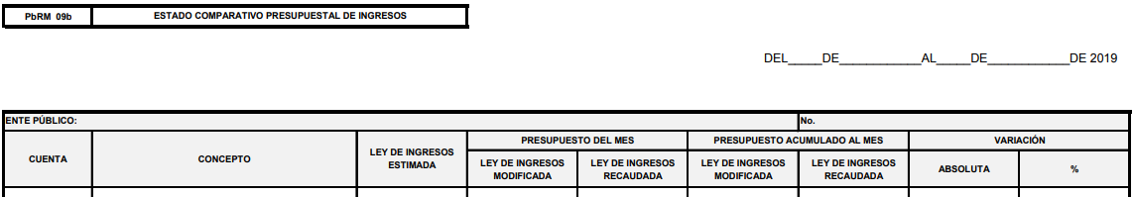
En ese contexto, se realizó una búsqueda de información pública y se localizó el Formato PbRM 09b “Estado Comparativo Presupuestal de Ingresos”, del Municipio de Jilotzingo, del uno de enero al treinta de junio de dos mil diecisiete, del cual se desprende lo siguiente:

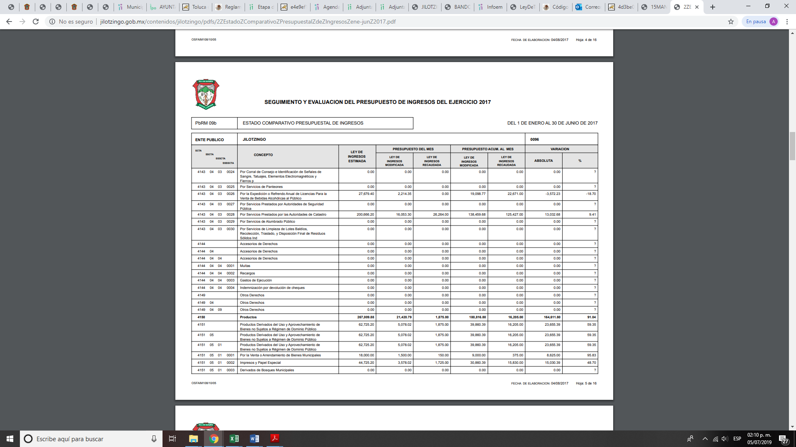

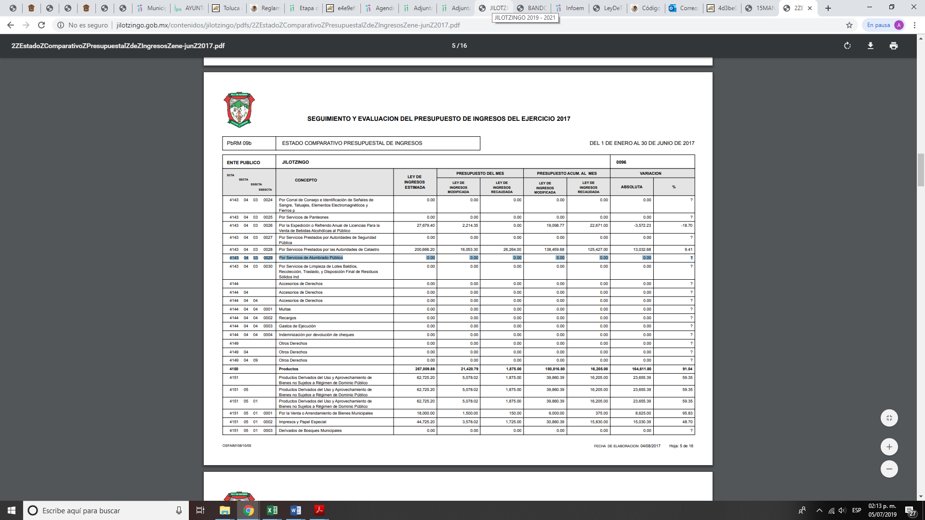

Del citado formato, se puede advertir que el Ayuntamiento de Jilotzingo, puede recaudar Derechos, entre los que se encuentra, brindar el Servicio de Alumbrado Público; por lo que, se puede advertir que tiene competencia para conocer de dicha información.

Por otra parte, por lo que hace al importe por concepto de alumbrado público, facturado por la Comisión Federal de Electricidad en el Municipio, el adeudo facturado y el recibo emitido por dicho ente, cabe precisar que el artículo 344 del Código Financiero del Estado de México y Municipios, indica que la Tesorería registrará contablemente el efecto patrimonial y presupuestal de las operaciones financieras que realicen, en el momento que ocurran; para lo cual todo registro contable y presupuestal, deberá estar soportado con los documentos comprobatorios originales.

En ese contexto, el "Glosario de Términos Administrativos", emitido por el Instituto Nacional de Administración Pública, A.C. y el "Glosario de Términos para el Proceso de Planeación, Programación, Presupuestación y Evaluación en la Administración Pública", elaborado por el Grupo de Trabajo de Sistemas de Información Financiera, Contable y Presupuestal de la Comisión Permanente de Funcionarios Fiscales del Instituto para el Desarrollo Técnico de las Haciendas Públicas, señalan las siguientes definiciones para registro contable y registro presupuestario:

- Registro Contable: Asiento que se realiza en los libros de contabilidad de las actividades relacionadas con el ingreso y egresos de un ente económico.
- Registro Presupuestario: Asiento contable de las erogaciones realizadas por las dependencias y entidades con relación a la asignación, modificación y ejercicio de recursos presupuestarios.

De tal situación, se desprende que dichos registros son un control financiero, que es llevado por la Tesorería Municipal, los cuales deberán ser sustentados con los documentos comprobatorios originales; por lo cual los Comprobantes Fiscales Digitales por Internet, son documentos con los que cuenta el Sujeto Obligado, dado que son el comprobante del ejercicio de recursos públicos.

De tal circunstancia, se considera que los documentos que pudieran dar cuenta del importe por concepto de alumbrado público facturado por la Comisión Federal de Electricidad, sería el recibo expedido por dicho ente (el cual fue solicitado, en el presente caso), así como, su comprobante del pago realizado por el Municipio, se trae a colación un ejemplo del primero:
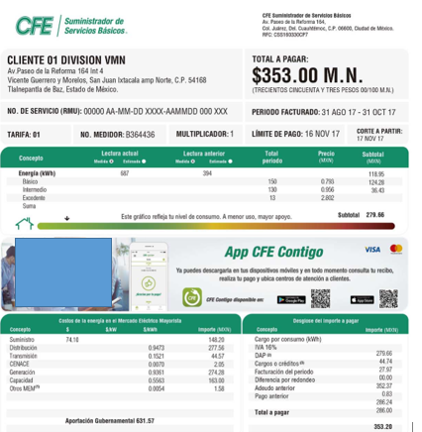

Además, se logra observar que entre sus datos principales se encuentra la ubicación del suministro, número de servicio, tarifa y medición, total a pagar y período facturado y límite de pago, como se observa a continuación:

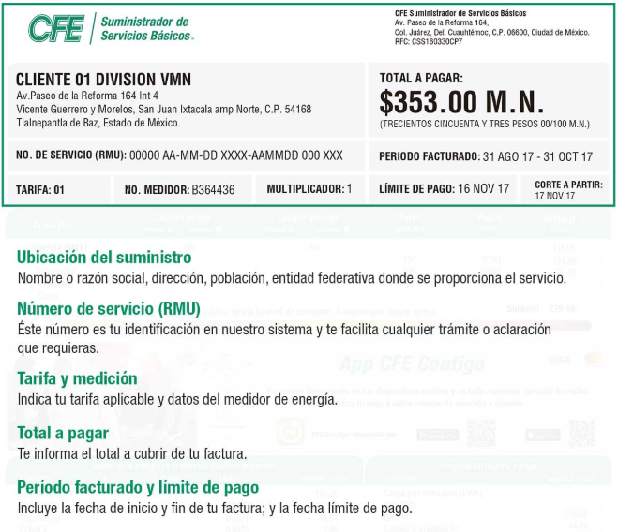

Además, que el multicitado recibo, cuenta con un apartado denominado “Desglose del importe a pagar”, el cual contiene, entre otros datos, el adeudo anterior y el Derecho de Alumbrado Público (DAP), tal como se muestra en el siguiente ejemplo:

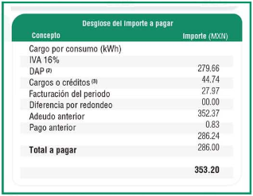

Conforme a lo anterior, se considera que el Sujeto Obligado es competente para conocer sobre los recibos emitidos por la Comisión Federal de Electricidad al Ayuntamiento, así como, el importe por concepto de alumbrado público y el adeudo facturado; situación que se robustece con el Informe de Resultados de la Fiscalización Superior de las Cuentas Públicas del Estado de México y Municipios, correspondiente a Jilotzingo, de la cuenta pública del dos mil diecisiete, del cual se advierte que dicho Municipio tiene una relación con la Comisión Federal de Electricidad, pues tiene una deuda con dicha empresa, como se observa a continuación:

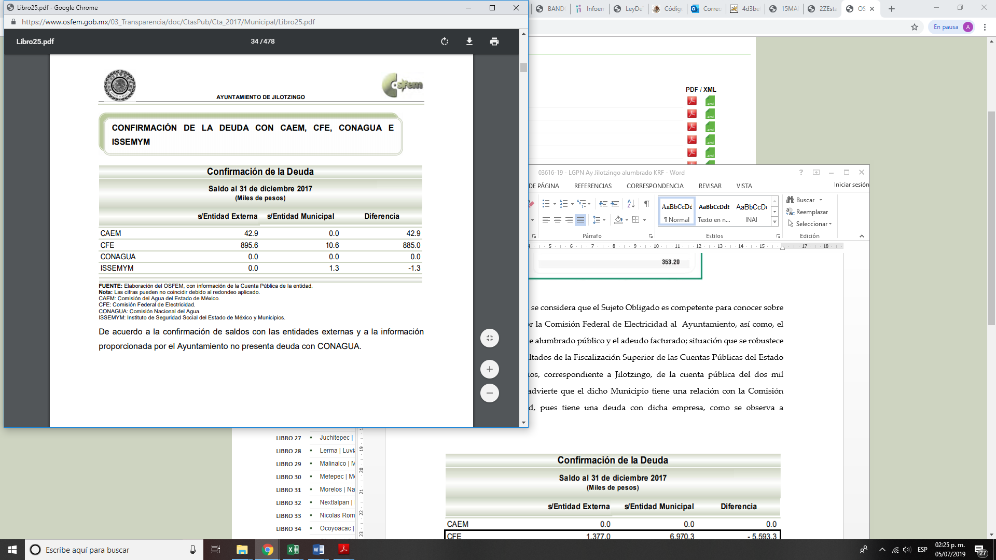

De tales circunstancias, se colige que para dar atención a los requerimientos informativos 5, 6, 12 y 15 el Sujeto Obligado deberá realizar una búsqueda exhaustiva y razonable, en todas las áreas competentes para conocer de dicha información, entre las cuales se encuentra el Primer Regidor, Secretaría del Ayuntamiento, la Tesorería Municipal y la Dirección de Servicios Públicos , y proporcionar aquella que obre en sus archivos, en términos del artículo 160 de la Ley de Transparencia y Acceso a la Información Pública del Estado de México y Municipios, entre los cuales, se traen de manera enunciativa, más no limitativa, los Recibos expedidos por la Comisión Federal de Electricidad al Ayuntamiento de Jilotzingo y los formatos PbRM 09b “Estado Comparativo Presupuestal de Ingresos”, del periodo señalado en la solicitud.

- Requerimiento 7 - del periodo comprendido de 2014 a 2015 -.

El Particular requiere información sobre los proyectos para ampliar o modernizar el sistema de alumbrado público del Municipio; el número de empresas participantes en alguna licitación, que cumplieron con las más de cien mil horas de vida útil del luminario requerido durante el periodo comprendido de 2014 a 2015; al respecto, de la búsqueda en el Portal de Información de Oficio Mexiquense, Fracción III, Programa anual de Obras , de los años dos mil catorce y dos mil quince (consultados en https://www.ipomex.org.mx/recursos/ipo/files_ipo/2014/4/4/d87bdceeaddaeda6c1aacb23dd017640.pdf y https://www.ipomex.org.mx/recursos/ipo/files_ipo/2015/4/3/655b84b601f8cbbfd61dfd83112a5136.pdf el cuatro de julio de dos mil diecinueve, a las dieciséis horas), se localizó la Obra denominada “Rehabilitación de Alumbrado Público Municipal”, tal como se muestra a continuación:
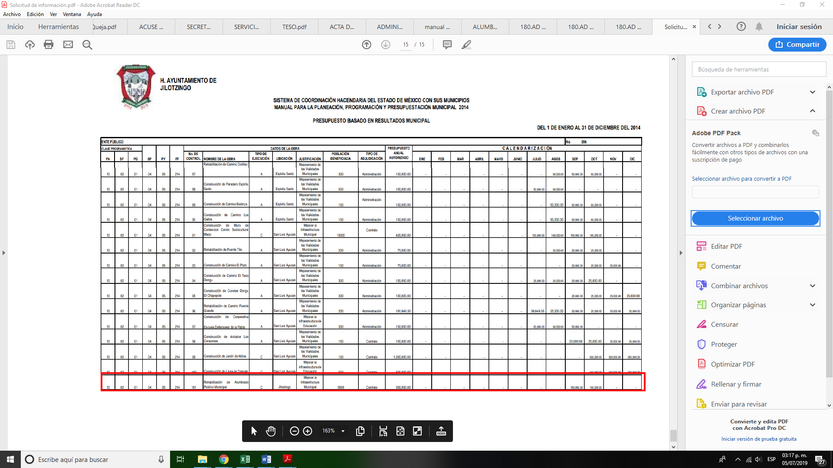

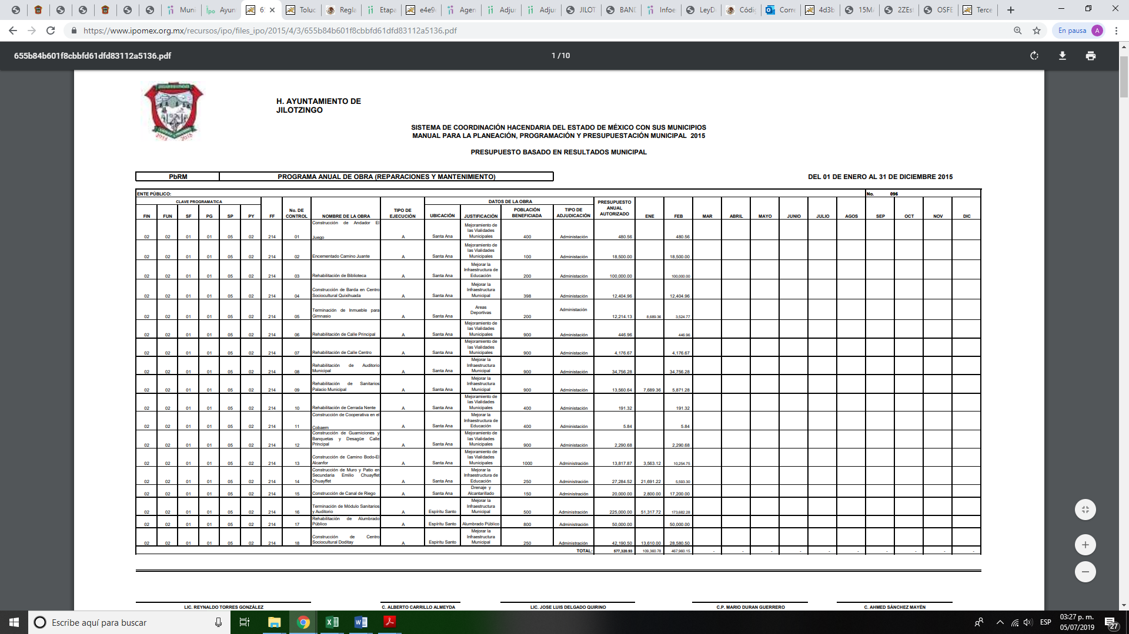
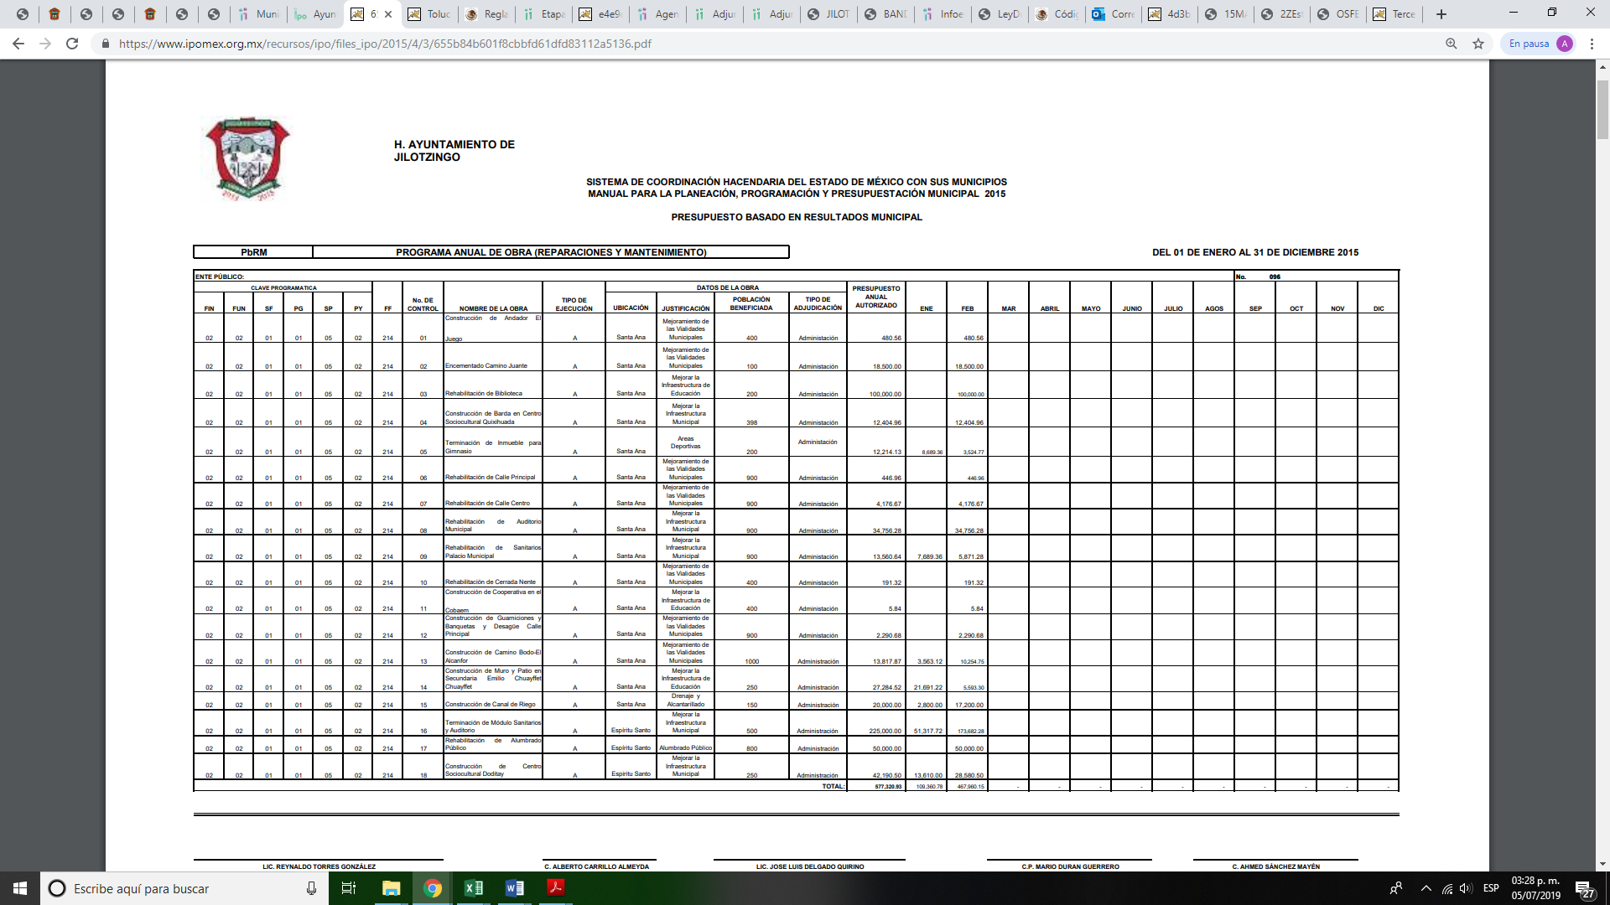

Conforme a lo expuesto, se advierte que el Sujeto Obligado sí realizó procesos de ampliación y mejoramiento del servicio de alumbrado público, y de lo anterior se observa que dicha obra fue a través de un contrato en el dos mil catorce y en el dos mil quince fue a través de la administración; lo anterior, toma relevancia con el hecho de que dicha información es pública de oficio, ya que actualiza el supuesto establecido en el artículo 92, fracción XXIX, incisos a (14 puntos) e inciso b (11 puntos); de la Ley de la materia, por lo que se considera procedente ordenar su entrega.

Por tales consideraciones, en el presente caso, el Sujeto Obligado deberá de realizar una búsqueda exhaustiva y razonable, en términos del artículo 162 de la Ley de Transparencia y Acceso a la Información Pública del Estado de México y Municipios, en la Dirección de Servicios Públicos, de Administración, de Desarrollo Urbano y Obras Públicas y la Secretaría del Ayuntamiento y proporcionar los documentos donde obre la información requerida, respecto a los procesos de ampliación o modernización del servicio de alumbrado público, tal como obre en sus archivos, del dos mil catorce y dos mil quince; así como número de empresas participantes en alguna licitación, que cumplieron con las más de cien mil horas de vita útil del luminario solicitado, que incluya los certificados de cumplimiento y propuestas económicas; en el caso que en algún año no haya realizado algún proyecto o bien, que las empresas no hayan proporcionado la prueba de las cien mil horas de vita útil del luminario solicitado, deberá informarlo al Recurrente, en términos del artículo 19, segundo párrafo, de dicho ordenamiento jurídico.

- Requerimiento 13

- Situación actual de adeudo por consumo de energía eléctrica en el alumbrado público ante la Comisión previamente señalada o cualquier otra empresa, en donde se informe los montos acumulados por mes o bien, por fecha desde la cual se dejó de pagar.

En principio, cabe recordar, que el Solicitante para dicho punto, requirió información actual, es decir, a la fecha de la solicitud de información; por lo que, la pretensión de esta es obtener la situación de adeudo por consumo de energía eléctrica en alumbrado público.
En ese contexto, cabe traer a colación los Lineamientos para la Elaboración y Presentación del Informe Mensual Municipal 2018 y los Lineamientos para la Entrega del Informe Mensual Municipal 2019, que precisan que el Sujeto Obligado debió entregar al Órgano Superior de Fiscalización, de manera mensual el Estado Analítico de Deuda y Otros Pasivos, localizado en el Disco 1, se muestra a continuación un extracto, del mismo:

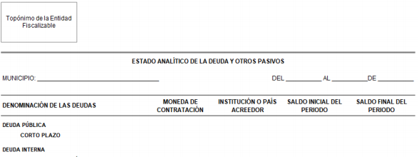

Ahora bien, del Informe de Resultados de la Fiscalización Superior de las Cuentas Públicas del Estado de México y Municipios, correspondiente a Jilotzingo, de la cuenta pública del dos mil diecisiete, del cual se advierte que dicho Municipio tiene una relación con la Comisión Federal de Electricidad, pues tiene una deuda con dicha empresa, como se observa a continuación:

Como se logra observar, con lo precisado en el presente requerimiento el Ayuntamiento de Jilotzingo tiene un adeudo con la Comisión Federal de Electricidad, que si bien no se logra desprender que sea por el servicio de alumbrado público, lo cierto es que tiene una relación con dicho ente; por lo que, para atender dicho requerimiento se considera que deberá realizar una búsqueda exhaustiva y razonable, en todas las áreas competentes, entre las cuales, se encuentra la Tesorería Municipal, la Secretaría del Ayuntamiento y la Dirección de Servicios Públicos, de la información solicitada en el punto 13, a efecto de proporcionar la información que obre en sus archivos y en el caso, de que para el veintitrés de abril de dos mil diecinueve (fecha de la solicitud), no haya tenido algún endeudamiento con dicha empresa, deberá hacérselo del conocimiento en términos del segundo párrafo, del artículo 19 de la Ley de la materia.

- Requerimientos 14 y 15.

El Particular requirió, del dos mil trece al veintitrés de abril de dos mil diecinueve, las partidas presupuestales que se utilizaron y los montos que se erogaron dentro del presupuesto de egresos municipal para cubrir la factura por concepto de consumo de energía eléctrica, así como el mantenimiento en el sistema de alumbrado público municipal.

Respecto a las partidas presupuestales, cabe traer a colación el Manual para la Planeación, Programación y Presupuesto de Egresos Municipal para el Ejercicio Fiscal, del dos mil trece al dos mil diecinueve, el cual precisa el Clasificador por Objeto del Gasto Estatal y Municipal, entre las que se encuentra la 3000, correspondiente a Servicios Generales¸ la cual contiene la partida 3100 Servicios Básicos, que son las asignaciones destinadas a cubrir las erogaciones por concepto de servicios básicos necesarios para el funcionamiento de los entes públicos. Comprende servicios tales como: postal, telegráfico, telefónico, energía eléctrica, agua, transmisión de datos, radiocomunicaciones y otros análogos, la cual se subdivide en las siguientes:

- 3110 Energía eléctrica. Asignaciones destinadas a cubrir el importe del consumo de energía eléctrica, necesarios para el funcionamiento de las instalaciones oficiales. Incluye alumbrado público, y
- 3112 Servicio de energía eléctrica para alumbrado público. Asignación para el pago del servicio de alumbrado público.

Además, cuenta con las siguientes partidas específicas

- 5693 Maquinaria y equipo para alumbrado público. Asignaciones destinadas a la adquisición de toda clase de equipamiento para las instalaciones del servicio de alumbrado público, y
- 6159 Reparación y mantenimiento de vialidades y alumbrado. Asignaciones destinadas a los servicios de reparación y mantenimiento de vialidades, señalamientos y alumbrado público.

Conforme a lo anterior, se advierte que el Sujeto Obligado tiene la competencia de contar con la información solicitada, además, este Instituto localizó los Lineamientos para la Entrega del Informe Mensual Municipal 2019, traídos a manera de referencia, de la cual se advierte que el Sujeto Obligado debió entregar de manera mensual al Órgano Superior de Fiscalización del Estado de México, el Estado Analítico del Ejercicio del Presupuesto de Egresos Clasificación por Objeto del Gasto, localizado en el disco 2, correspondiente a la Información Presupuestal de Bienes Muebles e Inmuebles y la Recaudación del Impuesto Predial y Derechos de Agua, cuyo formato es el siguiente:

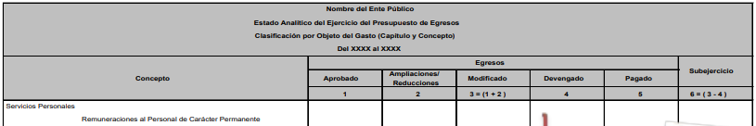
…

Como se logra observar, el Sujeto Obligado cuenta con competencia para pronunciarse respecto al requerimiento en análisis, pues como se ha observado ocupó recursos públicos para brindar el servicio de alumbrado público; por tales circunstancias, para dar atención al requerimiento informativo, el Ente Recurrido, deberá realizar una búsqueda exhaustiva y razonable, en todas las áreas competentes, entre las cuales se encuentra la Tesorería Municipal y la Dirección de Servicios Públicos, con el fin de que entreguen los documentos que den cuenta de lo requerido, como obre en sus archivos, para dar cumplimiento al artículo 160 de la Ley de la materia.

- Requerimiento 18.

- El censo de alumbrado público de los ejercicios fiscales del dos mil dieciséis, dos mil diecisiete y dos mil dieciocho, dos mil diecinueve, o en su caso, el más reciente, así como los documentos que contengan lo siguiente:

- Cantidad de luminarias y balastros, tipo de equipo, capacidad, ubicación y tipo de poste;
- El Registro Permanente de Usuario, asignado al servicio de alumbrado público, del servicio estimado y medido;
- Cantidad de luminarias y balastros instalados en las avenidas principales del Municipio, que incluya el tipo de equipo y capacidad, y
- Cantidad de luminarias y balastros instalados que poseen equipo de medición, que contenga el tipo de equipo y su capacidad.

Del análisis a lo manifestado por el Sujeto Obligado en el Informe Justificado se advierte que su pretensión era colmar el requerimiento de información del Particular ya que, adujo que agregaría el censo de 2017 toda vez que a su decir era el más reciente con el que contaba, motivo por el cual se obvia el análisis de obligación normativa toda vez que el Ayuntamiento de Jilotzingo, admitió contar con la información solicitada; sin embargo de las constancias que obran agregadas al expediente en que se actúa se colige que el Sujeto Obligado no adjuntó dicho censo; en consecuencia es dable ordenarle al referido Ayuntamiento que entregue la información relativa a dicho punto de la solicitud de información.
- Requerimiento 24

La pretensión del Solicitante es obtener el Convenio de “Peso a Peso” con la Comisión Federal de Electricidad; al respecto, este Instituto localizó que la Comisión Federal de Electricidad emitió las Políticas Generales para la Cancelación de Adeudos a cargo de Terceros a Favor de la CFE (consultados en la página, http://normateca.cfe.gob.mx/Normateca/NormatecaInternetDoc/NORMATIVIDAD%20ADMINISTRATIVA/Pol%C3%ADticas/20171011133037350.pdf, el tres de julio de dos mil diecinueve, a las doce horas), los cuales contienen los instrumentos para reducir el crecimiento de la cartera vencida de la Comisión Federal de Electricidad, entre las cuales se encuentra la Política de peso por peso para gobiernos municipales, que consiste en la formulación de convenios con los gobiernos municipales, para restructurar por una sola vez los adeudos y aplicar un esquema que garantice el pago oportuno de la facturación; bajo dicha política el Gobierno Federal puede aportar por conducto de dicha Comisión, un peso para cubrir el adeudo histórico, por cada peso que paguen los municipios de la facturación normal.

Además, la aplicación de dicha política ha resultado efectiva para atender la cartera vencida de Entidades como el Estado de México, donde se tiene un registro de adeudos municipales significativos a septiembre de dos mil catorce; asimismo precisa que la Comisión Federal de Electricidad, firmó los convenios respectivos con ciento noventa y seis municipios, conforme a la siguiente relación:

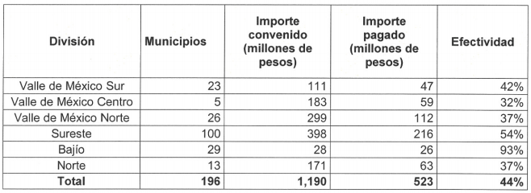

Conforme a lo anterior, se puede colegir que el Ayuntamiento de Jilotzingo pudo haber firmado el Convenio respectivo, de la Política de peso por peso para gobiernos municipales; por lo que, al no haberse pronunciado de dicho punto el Sujeto Obligado, deberá realizar la búsqueda del mismo; para el caso, que no haya celebrado ninguno de los actos jurídicos solicitados, deberá hacerlo del conocimiento del Particular, en términos del segundo párrafo del artículo 19 de la Ley de la materia.

Aunado a lo anterior, no pasa desapercibido que la información que daría cuenta de lo solicitado, podría contener datos confidenciales; por lo que, en su caso, deberá entregar versión pública en la que se eliminen estos, junto con el acuerdo del Comité de Transparencia, en el que funde y motive la eliminación de la información, de conformidad con lo establecido en los artículos 49, fracciones II y VIII, 128, 132, fracción I, 138, 143 y 149 de la Ley de Transparencia y Acceso a la Información Pública de Estado de México y Municipios.

No se omite mencionar que el Sujeto Obligado agregó un acuerdo de inexistencia emitido por el Comité de Transparencia; sin embargo no puede subsistir en atención a que el Ayuntamiento de Jilotzingo incumplió con el artículo 162 de la Ley de la materia, a no realizar una búsqueda exhaustiva y razonable en todas las áreas competentes como ha quedado referido en párrafos precedentes.

Ahora bien, no pasa desapercibido para este Instituto que el ahora Recurrente para algunos requerimientos, solicitó información posterior a la fecha de la solicitud, a saber al treinta de abril de dos mil diecinueve, cuando fue presentada el veintitrés de dicho mes y año; por lo que, para dar atención a dichos puntos, el Sujeto Obligado deberá entregar la información a la segunda, al ser la fecha de presentación de la solicitud.

SÉPTIMO. Decisión. Con fundamento en el artículo 186, fracción IV, de la Ley de Transparencia y Acceso a la Información Pública del Estado de México y Municipios, este Instituto considera procedente ORDENAR al Ayuntamiento de Jilotzingo, a efecto de que, previa búsqueda exhaustiva y razonable en todas las unidades administrativas competentes, entre las cuales no podrá omitir a la Presidencia Municipal, la Secretaría del Ayuntamiento, la Tesorería Municipal, Dirección General de Administración, y Dirección de Servicios Públicos, entregue a través del Sistema de Acceso a la Información Mexiquense (SAIMEX), los documentos donde conste, con el mayor grado de desagregación posible, en su caso, en versión pública, de lo siguiente:

- Del uno de enero de dos mil trece al treinta y uno de diciembre de dos mil catorce, así como de los meses de enero a marzo de dos mil diecinueve:

- El importe por concepto de alumbrado público facturado por la Comisión Federal de Electricidad en el Municipio;

- Del uno de enero de dos mil trece al treinta y uno de diciembre de dos mil quince:

- El número de solicitudes ciudadanas formales, realizadas al Municipio de Jilotzingo, para ampliar el sistema de alumbrado público, que incluya las atendidas y concluidas

- Del uno de enero de dos mil catorce al treinta y uno de diciembre de dos mil quince

- 3 Número de empresas participantes en alguna licitación, que cumplieron con las más de cien mil horas de vida útil del luminario solicitado; así como, los certificados de cumplimiento y propuestas económicas; de 201

- Del uno de enero de dos mil trece al treinta de abril de dos mil diecinueve.

- Las partidas presupuestales que se utilizaron y los montos erogados dentro del Presupuesto de Egresos Municipal para el mantenimiento del sistema de alumbrado público;
- Las partidas presupuestales y los montos pagados para cubrir las facturas por consumo de energía eléctrica del sistema de alumbrado público;
- El número de luminarias que fueron sustituidas, corregidas, arregladas o transformadas, que incluya sus características y los lugares en donde se realizaron dichas acciones;
- Los proyectos de electrificación para ampliar el sistema de alumbrado público para ofrecer servicio a las comunidades, que incluya el monto de inversión, tipo y fuente de financiamiento, cantidad de equipos colocados o sustituidos, tipo de equipos, capacidad instalada, ubicación, fecha de inicio y término de la obra, la fecha de modificación del nuevo consumo, en el sistema de facturación del alumbrado público ante la Comisión Federal de Electricidad y el lugar de notificación y publicación de dichos proyectos;
- Los proyectos de modernización de alumbrado público, que incluya el monto total de inversión, tipo y fuente de financiamiento, cantidad de equipos colocados y su tipo, capacidad instalada, ubicación, fecha de inicio y término de la obra, la georreferenciación de cada uno de los puntos de luz nuevos, fecha de modificación del nuevo consumo, tipo de procedimiento llevado a cabo, número y nombres de empresas concursantes o convocadas, criterios de selección utilizados por el Comité de Adquisidores y el acta del cabildo que autorice dichos proyectos;
- Montos recaudados por dicha Comisión por concepto de derecho de alumbrado público;

- Del dos mil dieciséis, dos mil diecisiete o el más actualizado al treinta de abril de dos mil diecinueve.

- Censo o documento análogo que contenga el número de luminarias y balastros, que contenga el tipo de equipo o poste, capacidad, ubicación y en su caso, de las localizadas en avenidas principales o contengan equipo de medición;
- Registro Móvil de Usuario asignado al servicio de alumbrado público;

- Del primero de enero de dos mil dieciséis al treinta de abril de dos mil diecinueve.

- La tecnología, marca y potencia de las luminarias remplazadas, del dos mil dieciséis al treinta de abril de dos mil diecinueve, así como el número de lámparas, desglosadas por potencia y tecnología a sustituir;
- Número de luminarias LED, donadas por el Gobierno del Estado, del dos mil dieciséis al treinta de abril, desglosado por ubicación, potencia, cantidad, marca y modelo;

- Del primero de enero de dos mil catorce al treinta de abril de dos mil diecinueve.

- Relación con la recaudación del derecho de alumbrado público, facturación de energía eléctrica y adeudo de facturación, del primero de enero de dos mil catorce al treinta de abril de dos mil diecinueve, desglosado por mes;
- Los estados de cuenta o recibos emitidos mes con mes por la Comisión Federal de Electricidad;

- Al treinta de abril de dos mil diecinueve.

- El número de luminarias que se remplazaron en las diversas vías (principales, ejes viales, primarias, colectores, secundarias, residenciales, áreas verdes, plazas y techumbres);
- El número de luminarias por cada una de las vías;
- El número de vías principales, ejes viales, primarias, colectores, secundarias, residenciales, áreas verdes, plazas y techumbres;
- El número de luminarias sustituidas por cada una de las vías señaladas en el punto anterior.
- El monto y fecha de adeudo por consumo de energía eléctrica en el alumbrado público ante la Comisión Federal de Electricidad en el Municipio o cualquier otra empresa;
- El último convenio denominado “Peso por Peso”, celebrado con la Comisión Federal de Electricidad.

En el caso de que los documentos localizados, contengan datos o información clasificada, en términos del artículo 143, fracción I, de la Ley de la materia, el Sujeto Obligado deberá elaborar las versiones públicas respectivas. En ese tenor, deberá emitir y entregar la resolución de su Comité de Transparencia, en donde, de manera fundada y motivada, confirme dicha clasificación.

Finalmente, en el caso que no haya generado en términos del Considerando SEXTO, algún documento que dé cuenta de la información que se ordena entregar, deberá informarlo al Recurrente, en términos del artículo 19, segundo párrafo de la Ley de Transparencia y Acceso a la Información Pública.

Por lo expuesto y fundado, este Pleno:

RESUELVE:

PRIMERO. Resultan FUNDADAS las razones o motivos de inconformidad hechos valer por el Recurrente, en términos de los Considerandos SEXTO y SÉPTIMO de la presente Resolución.

SEGUNDO. Se REVOCA y ORDENA al Ayuntamiento de Jilotzingo, a efecto de que, previa búsqueda exhaustiva y razonable, entregue a través del Sistema de Acceso a la Información Mexiquense (SAIMEX), los documentos, en su caso en versión pública, donde conste, con el mayor grado de desagregación posible, lo siguiente:

Del uno de enero de dos mil trece al treinta y uno de diciembre de dos mil catorce, así como de los meses de enero a marzo de dos mil diecinueve:

  - El importe por concepto de alumbrado público facturado por la Comisión Federal de Electricidad en el Municipio;

Del uno de enero de dos mil trece al treinta y uno de diciembre de dos mil quince:

2. El número de solicitudes ciudadanas formales, realizadas al Municipio de Jilotzingo, para ampliar el sistema de alumbrado público, que incluya las atendidas y concluidas

Del uno de enero de dos mil catorce al treinta y uno de diciembre de dos mil quince

3. Número de empresas participantes en alguna licitación, que cumplieron con las más de cien mil horas de vida útil del luminario solicitado; así como, los certificados de cumplimiento y propuestas económicas; de 201

Del uno de enero de dos mil trece al treinta de abril de dos mil diecinueve.

- Las partidas presupuestales que se utilizaron y los montos erogados dentro del Presupuesto de Egresos Municipal para el mantenimiento del sistema de alumbrado público;
- Las partidas presupuestales y los montos pagados para cubrir las facturas por consumo de energía eléctrica del sistema de alumbrado público;
- El número de luminarias que fueron sustituidas, corregidas, arregladas o transformadas, que incluya sus características y los lugares en donde se realizaron dichas acciones;
- Los proyectos de electrificación para ampliar el sistema de alumbrado público para ofrecer servicio a las comunidades, que incluya el monto de inversión, tipo y fuente de financiamiento, cantidad de equipos colocados o sustituidos, tipo de equipos, capacidad instalada, ubicación, fecha de inicio y término de la obra, la fecha de modificación del nuevo consumo, en el sistema de facturación del alumbrado público ante la Comisión Federal de Electricidad y el lugar de notificación y publicación de dichos proyectos;
- Los proyectos de modernización de alumbrado público, que incluya el monto total de inversión, tipo y fuente de financiamiento, cantidad de equipos colocados y su tipo, capacidad instalada, ubicación, fecha de inicio y término de la obra, la georreferenciación de cada uno de los puntos de luz nuevos, fecha de modificación del nuevo consumo, tipo de procedimiento llevado a cabo, número y nombres de empresas concursantes o convocadas, criterios de selección utilizados por el Comité de Adquisidores y el acta del cabildo que autorice dichos proyectos;
- Montos recaudados por dicha Comisión por concepto de derecho de alumbrado público;

Del dos mil dieciséis, dos mil diecisiete o el más actualizado al treinta de abril de dos mil diecinueve.

- Censo o documento análogo que contenga el número de luminarias y balastros, que contenga el tipo de equipo o poste, capacidad, ubicación y en su caso, de las localizadas en avenidas principales o contengan equipo de medición;
- Registro Móvil de Usuario asignado al servicio de alumbrado público;

Del primero de enero de dos mil dieciséis al treinta de abril de dos mil diecinueve.

- La tecnología, marca y potencia de las luminarias remplazadas, del dos mil dieciséis al treinta de abril de dos mil diecinueve, así como el número de lámparas, desglosadas por potencia y tecnología a sustituir;
- Número de luminarias LED, donadas por el Gobierno del Estado, del dos mil dieciséis al treinta de abril, desglosado por ubicación, potencia, cantidad, marca y modelo;

Del primero de enero de dos mil catorce al treinta de abril de dos mil diecinueve.

- Relación con la recaudación del derecho de alumbrado público, facturación de energía eléctrica y adeudo de facturación, del primero de enero de dos mil catorce al treinta de abril de dos mil diecinueve, desglosado por mes;
- Los estados de cuenta o recibos emitidos mes con mes por la Comisión Federal de Electricidad;

Al treinta de abril de dos mil diecinueve.

- El número de luminarias que se remplazaron en las diversas vías (principales, ejes viales, primarias, colectores, secundarias, residenciales, áreas verdes, plazas y techumbres);
- El número de luminarias por cada una de las vías;
- El número de vías principales, ejes viales, primarias, colectores, secundarias, residenciales, áreas verdes, plazas y techumbres;
- El número de luminarias sustituidas por cada una de las vías señaladas en el punto anterior.
- El monto y fecha de adeudo por consumo de energía eléctrica en el alumbrado público ante la Comisión Federal de Electricidad en el Municipio o cualquier otra empresa;
- El último convenio denominado “Peso por Peso”, celebrado con la Comisión Federal de Electricidad.

En el caso de que los documentos localizados, contengan datos o información clasificada, en términos del artículo 143, fracción I, de la Ley de la materia, el Sujeto Obligado deberá elaborar las versiones públicas respectivas. En ese tenor, deberá emitir y entregar la resolución de su Comité de Transparencia, en donde, de manera fundada y motivada, confirme dicha clasificación.

Finalmente, en el caso que no haya generado en términos del Considerando SEXTO, algún documento de los identificados en los numerales 2, 3, 4, 5, 6, 7, 11, 12, 15, 18 y 20 que dé cuenta de la información que se ordena entregar, deberá informarlo al Recurrente, en términos del artículo 19, segundo párrafo de la Ley de Transparencia y Acceso a la Información Pública.

TERCERO. NOTIFÍQUESE la presente resolución al Titular de la Unidad de Transparencia del Sujeto Obligado, para que conforme al artículo 186 último párrafo, 189 segundo párrafo y 194 de la Ley de Transparencia y Acceso a la Información Pública del Estado de México y Municipios; dé cumplimiento a lo ordenado dentro del plazo de diez días hábiles, e informe a este Instituto en un plazo de tres días hábiles siguientes sobre el cumplimiento dado a la presente.

CUARTO. NOTIFÍQUESE al Recurrente la presente Resolución, asimismo, se hace de su conocimiento que de conformidad con lo establecido en el artículo 196 de la Ley de Transparencia y Acceso a la Información Pública del Estado de México y Municipios, podrá promover el Juicio de Amparo en los términos de las leyes aplicables.

ASÍ LO RESUELVE, POR UNANIMIDAD DE VOTOS EL PLENO DEL INSTITUTO DE TRANSPARENCIA, ACCESO A LA INFORMACIÓN PÚBLICA Y PROTECCIÓN DE DATOS PERSONALES DEL ESTADO DE MÉXICO Y MUNICIPIOS, CONFORMADO POR LOS COMISIONADOS ZULEMA MARTÍNEZ SÁNCHEZ, EVA ABAID YAPUR, JOSÉ GUADALUPE LUNA HERNÁNDEZ, JAVIER MARTÍNEZ CRUZ AUSENCIA JUSTIFICADA Y LUIS GUSTAVO PARRA NORIEGA AUSENCIA JUSTIFICADA, EN LA VIGÉSIMA SEXTA SESIÓN ORDINARIA CELEBRADA EL DIEZ DE JULIO DE DOS MIL DIECINUEVE, ANTE EL SECRETARIO TÉCNICO DEL PLENO, ALEXIS TAPIA RAMÍREZ.------------------------------------------------------------------------------------------------------------------------------------------------------------------------------------------------------------------------------------------------------ -----------------------------------------------------------------------------------------------------------------------------------------------------------------------------------------------------------------------------------------------------------------------------------------------------------------------------------------------------------------------------------------------------------------------------------------------------------------------------------------------------------------------------------------------------------------------------------------------------------------------------------------------------------------------------------------------------------------------------------------------------------------------------------------------------------------------------------------------------------------------------------------------------------------------------------------------------------------------------------------------------------------------------------------------------------------------------------------------------------------------------------------------------------------------------------------------------------------------------------------------------------------------------------------------------------------------------------------------------------------------------------------------------------------------------------------------------------------------------------------------------------------------------

Zulema Martínez Sánchez
Comisionada Presidenta
(Rúbrica).

Eva Abaid Yapur
Comisionada
(Rúbrica).

Javier Martínez Cruz
Comisionado
(Rúbrica).

José Guadalupe Luna Hernández
Comisionado
(Rúbrica).

Alexis Tapia Ramírez
Secretario Técnico del Pleno
(Rúbrica).

Luis Gustavo Parra Noriega
Comisionado
(Ausencia Justificada).

Javier Martínez Cruz
Comisionado
(Ausencia Justificada).

Esta hoja corresponde a la resolución de fecha diez de julio de dos mil diecinueve, emitida en el recurso de revisión 03616/INFOEM/IP/RR/2019.
ZMS/OSAM/MAEM

